ФСС СЭДО
в ПП «ПАРУС-Бюджет 8»

Перечень применяемых сокращений 4
Общие сведения об ЭЛН 4
ФСС СЭДО 6
Машиночитаемые доверенности 9
Сведения о листках нетрудоспособности 11
Добавление записей 12
Формирование записей раздела «Журнал больничных листов» 13
Расформирование записей раздела «Журнал больничных листов» 13
Формирование / расформирование состояний исполнений должностей 13
Прочие действия в разделе 14
Сведения для выплаты пособий 15
Добавление, корректировка и удаление записей 18
Инициировать запрос сведений для выплаты пособия 21
Особенности работы с пособиями 22
Инициирование процесса по пособию по рождению ребенка 23
Заполнить сведения для пособия при рождении ребенка 24
Передача сведений в ФСС 26
Запрос статуса выплаты пособий 26
Отказ в назначении пособия 26
Исправление статусов записи 27
Прочие действия в разделе 28
Порядок работы с разделом «Журнал больничных листов» 29
Описание атрибутов записи Раздела «Журнал больничных листов» 29
Спецификация записи БЛ «Периоды перерывов» 38
Действия над записью раздела «Журнал больничных листов» 38
Заявление о выплате (перерасчете) пособия (оплате отпуска) 45
Занесение информации о родственниках сотрудника 46
Заполнение реквизитов банковского счета сотрудника 52
1. Реквизиты расчетного счета и БИК банка. 53
2. Реквизиты номера карты «Мир» сотрудника. 54
Заполнение спецификации сотрудника «Анкета» / «Адреса» 54
Сведения о застрахованных лицах 57
Добавление и корректировка записей 59
Предоставление Сведений при увольнении или аннулировании ТД 60
Передача сведений в ФСС 60
Прочие действия в разделе 61
Сведения для исчисления пособий 62
Добавление записей вручную из справок с предыдущего места работы 63
Добавление записей вручную для обмена данными с СФР 63
Добавление записей из Журнала больничных листов 65
Заявления о возмещении расходов 67
Подготовка сведений 68
Добавление заявления 70
Формирование состава заявления 71
Формирование сообщения на отправку 72
Отправка сообщения 72
Добавление заявления на доплату (корректировку) 72

Перечень применяемых сокращений

№пп | Применяемое сокращение | Расшифровка
1. | ЛН | Листок нетрудоспособности
2. | ЭЛН | Электронный листок нетрудоспособности
3 | Система ПАРУС | модули программного продукта «ПАРУС-Бюджет 8»: «Расчет заработной платы», «Расчет заработной платы онлайн»
4. | Система учета ЭЛН ФСС | Система учета электронных листков нетрудоспособности Фонда Социального Страхования
5. | ФСС РФ | Фонд социального страхования Российской Федерации
6. | ЖБЛ | Раздел «Журнал больничных листов» программного продукта «ПАРУС-Бюджет 8»
7. | БЛ | Запись раздела «Журнал больничных листов» программного продукта «ПАРУС-Бюджет 8»
8. | ЕИИС «Соцстрах» | Единая интегрированная информационная система «Соцстрах» Фонда социального страхования Российской Федерации
9. | МЧД | Машиночитаемая доверенность
10. | СФР | Социальный фонд России

Общие сведения об ЭЛН
С 1 января 2022 года изменился порядок взаимодействия работодателя и фонда при назначении и выплаты пособий.
Выплаты пособий по обязательному социальному страхованию с 01.01.2022 года будут осуществляться территориальными органами ФСС РФ напрямую работающим гражданам в проактивном режиме. (Постановление Правительства № 2010 от 23.11.2021 Об утверждении Правил получения Фондом социального страхования РФ сведений и документов, необходимых для назначения и выплаты пособий по временной нетрудоспособности, по беременности и родам, единовременного пособия при рождении ребенка, ежемесячного пособия по уходу за ребенком).
С 1 января 2022 года медицинские организации будут оформлять работающим гражданам листки нетрудоспособности только в форме электронного документа (ЭЛН) (Федеральный закон от 30.04.2021 № 126-ФЗ).
Передавать (подтверждать) в ФСС данные для расчета пособия работодатель будет, получив автоматическое электронное сообщение от ФСС об открытии листка нетрудоспособности, без участия самого работника.
Уведомления об открытии сотруднику листка нетрудоспособности и любом изменении статуса документа (продлении или закрытии) будут приходить работодателям в автоматическом режиме, в Фонд сведения направит медицинская организация.
Для обеспечения обмена с СЭДО используются разделы «Сведения для выплаты пособий» и «ФСС СЭДО».
Поддерживается обмен с СФР следующими сообщениями:
– сообщение типа 6 «Подтверждение прочтения сообщения»
– сообщение типа 10 «Извещение ПВСО»
– сообщение типа 11 «Результат подтверждения прочтения сообщения».
– сообщение типа 14 «Найденные ошибки при обработке сообщения»
– сообщение типа 84 «Запрос статуса выплаты пособия по временной нетрудоспособности и материнству»
– сообщение типа 85 «Статус выплаты пособия по временной нетрудоспособности и материнству»
– сообщение типа 100 «Запрос на проверку, подтверждение, корректировку сведений проактивной выплаты страхового обеспечения»
– сообщение типа 101 «Ответ на запрос проверки, подтверждения, корректировки сведений проактивной выплаты страхового обеспечения»
– сообщение типа 104 «Уведомление о прекращении отпуска по уходу за ребенком до полутора лет»
– сообщение типа 105 «Результат обработки ответа на запрос проверки, подтверждения, корректировки сведений проактивной выплаты страхового обеспечения»
– сообщение типа 106 «Результат обработки уведомления о прекращении отпуска по уходу за ребенком до полутора лет»
– сообщение типа 107 «Информирование о событиях по проактивному процессу по временной нетрудоспособности и материнству»
– сообщение типа 109 «Информация о жизненных событиях»
– сообщение типа 110 «Уведомление о статусе выплаты пособия»
– сообщение типа 112 «Результат обработки информации о жизненных событиях»
– сообщение типа 120 «Заявление о возмещении расходов на оплату дополнительных выходных дней для ухода за детьми-инвалидами»;
– сообщение типа 121 «Результат обработки заявления о возмещении расходов на оплату дополнительных выходных дней для ухода за детьми-инвалидами»;
– сообщение типа 122 «Решение об отказе в возмещении расходов на оплату дополнительных выходных дней для ухода за детьми-инвалидами»
– сообщение типа 124 «Уведомление, о том, что ответ на запрос недостающих сведений от страхователя (101 сообщение) не поступил в сроки, установленные ПП РФ № 2010 от 23 ноября 2021 г»
– сообщение типа 330 «Запрос списка сообщений»
– сообщение типа 332 «Список сообщений»
Обеспечение взаимодействия с ФСС в части ЭЛН
В разделе «ФСС. СЭДО» осуществляется хранение отпечатков подписей ответственных лиц Страхователя и истории обмена документами по Страхователю.
Раздел «Машиночитаемые доверенности» предназначен для хранения машиночитаемой доверенности.
Раздел «Сведения о листках нетрудоспособности» предназначен для хранения информации о полученных уведомлениях об изменении статуса ЭЛН и результатах их дальнейшей обработки.
Раздел «Сведения для выплаты пособий» предназначен для хранения информации о документообороте с СЭДО ФСС в рамках процессов по выплате пособий.
Раздел «Журнал больничных листов» предназначен для ведения данных о больничных листах сотрудников.
Раздел «Сведения о застрахованных лицах» предназначен для хранения информации о подготовленных для передачи в ФСС сведений о застрахованных лицах.

ФСС СЭДО
Раздел предназначен для хранения отпечатков подписей ответственных лиц Страхователя и истории обмена документами.
Настройку раздела выполняют сотрудники ООО ЦИТ Южный Парус на основании заявки. Для настройки клиенту необходимо выполнить настройку одного рабочего места для работы сервиса обмена данными с СФР.
Перед установкой сервиса на рабочем месте пользователя должны быть выполнены следующие требования:
1. На компьютере, где будет располагаться сервис должен быть доступен IP 10.0.1.17 (порты 4362 и 5672 должны быть открыты).
Примерный текст письма в «ИСА» (РосИнтеграцию):
Для обмена юридически значимыми электронными документами между СФР и «Наименование учреждения» необходима настройка сервиса обмена с "Системой электронного документооборота Фонда социального страхования".
Для работы сервиса требуется доступ к брокеру сообщений RabbitMQ, который находится на 10.0.1.17 порт 4369, 5672.
2. Должен быть установлен Крипто Про CSP(4 или 5 версии).
3. Должен быть установлен сертификат организации с закрытым ключом или сертификат физического лица с закрытым ключом в области локального компьютера.
4. На компьютере должен быть доступ в интернет.

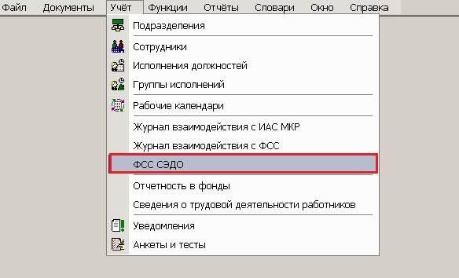

Обмен данными с ФСС выполняется по заданию, но возможно «ручное» получение и отправка документов с помощью действия контекстного меню Произвести обмен документами.

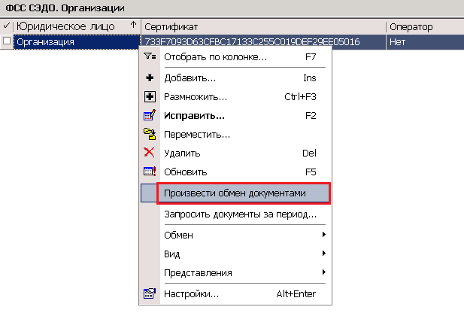
В спецификациях «Входящие документы» и «Исходящие документы» хранится история документооборота по Страхователю. Для записей возможна выгрузка запроса через действие контекстного меню Выгрузить содержимое документа.

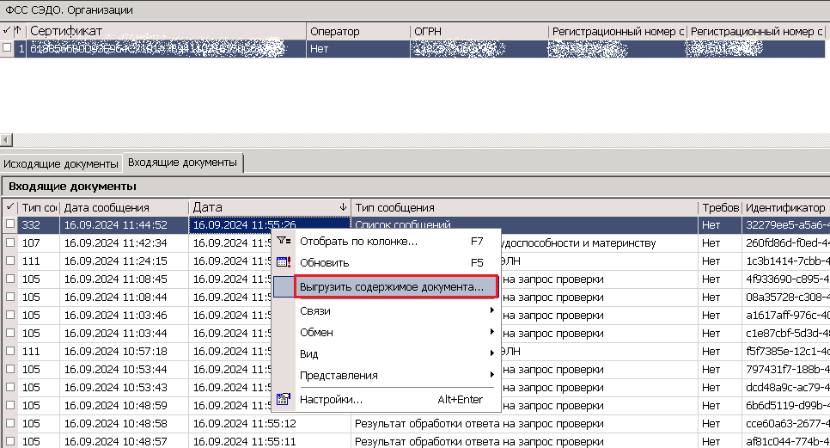

Действие Загрузить документы за период, предназначено для получения всего списка сообщений за указанный интервал дат – доработка реализована для случаев, если Страхователь использует вторую систему для обмена документами (например, ПО спецоператора связи) и в этом случае сообщения, ранее полученные другой системой, не обрабатывались. В параметрах действия задается интервал дат.
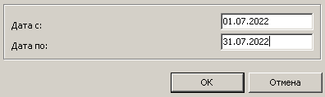
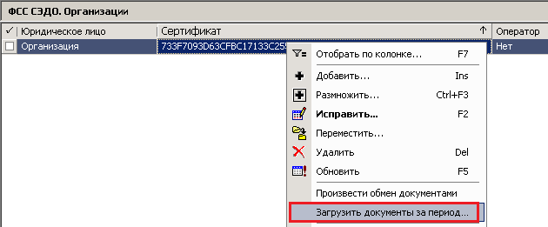
В разделе подключен вызов связанных с текущим документом по входу или выходу в спецификациях «Исходящие документы» и «Входящие документы»:
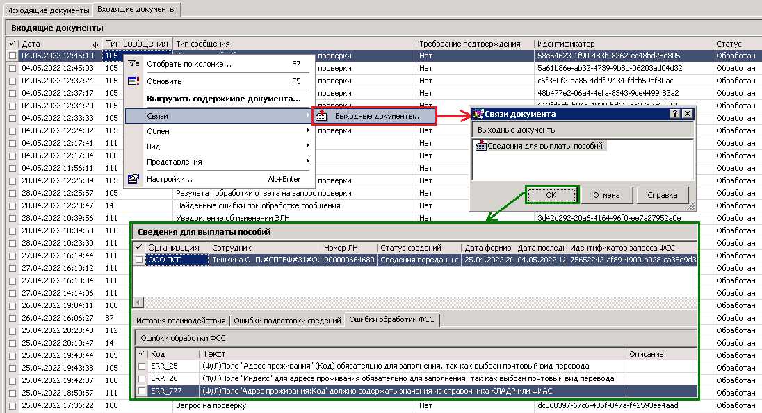
Симметричная доработка выполнена для записей заголовков разделов «Сведения о застрахованных лицах», «Сведения о листках нетрудоспособности», «Сведения для выплаты пособий». При этом запись указанных разделов не может быть удалена, если у нее есть связь с разделом «ФСС СЭДО. Организации».

Машиночитаемые доверенности
Раздел предназначен для хранения машиночитаемой доверенности.
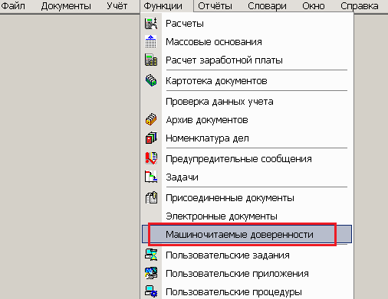

Для добавления информации о доверенности следует в окне «Машиночитаемые доверенности» выбрать пункт Загрузить. В открывшемся окне требуется указать файл для загрузки:
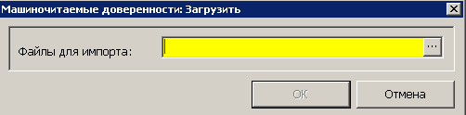
В спецификации «Полномочия» будет отражен перечень полномочий, указанных владельцем в МЧД.
Для каждой хранимой МЧД требуется указать список сертификатов, при подписании которыми документов будет встроена МЧД в подпись.
В дальнейшем МЧД будет использоваться при подписании электронной подписью, выданной физическому лицу без привязки к юридическому лицу.

Сведения о листках нетрудоспособности
Раздел предназначен для хранения информации о полученных уведомлениях об изменении статуса ЭЛН и результатах их дальнейшей обработки.
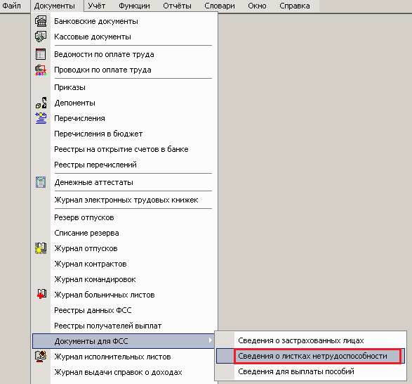
Поддерживается два вида процессов:
1. получение сведений напрямую из СЭДО ФСС (через раздел «ФСС. СЭДО»);
2. путем импорта файлов, полученных средствами стороннего ПО.
В записи заголовка отражается существенная информация о листке нетрудоспособности и сведения о создании записи и ее последнем изменении:
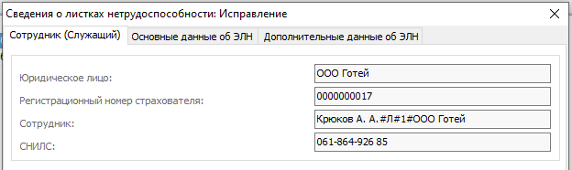
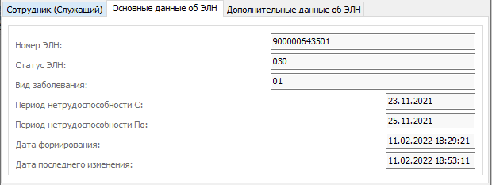
Для листков нетрудоспособности, выданных по уходу за ребенком, в заголовке записи на закладке «Дополнительные данные об ЭЛН» в поле «Описание» приводятся ФИО, СНИЛС и дата рождения ребенка для каждого из блоков servFullData.
Колонка «Сведения для выплаты пособия» в главном гриде раздела заполняется по данным записи раздела «Сведения для выплаты пособий», ссылающейся на того же сотрудника, что запись «Сведения о листках нетрудоспособности», и имеющую тот же номер ЛН: в колонке будет показан статус записи раздела «Сведения для выплаты пособий».
В спецификации «История взаимодействия» хронологически отражается перечень действий по обмену сведениями:
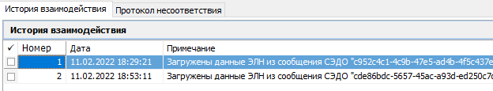
В спецификации «Протокол несоответствия» хранится протокол формирования записи раздела «Журнал больничных листов»:
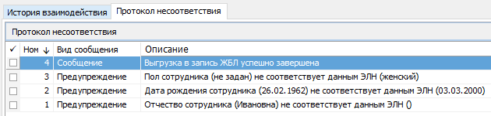

Добавление записей
Записи в раздел добавляются в фоновом режиме при работе через СЭДО. Для этого должен быть настроен раздел «ФСС. СЭДО». Для настройки нужно отправить событие через Парус Консультант.
Если раздел ФСС СЭДО не настроен, то сведения об ЭЛН могут быть загружены из файла, полученного средствами стороннего ПО. Для импорта необходимо выполнить действие «Импортировать ЭЛН из файла»:
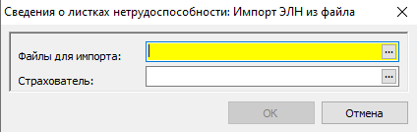
В параметрах действия указывается путь к импортируемому файлу и ссылка на Страхователя, в рамках которого будет осуществлен поиск Сотрудника.
При поиске Сотрудника подбирается запись, для которой имеется Сотрудник с максимальной датой приема.
В некоторых случаях при добавлении записи раздела может не подобраться автоматически запись раздела «Сотрудники». Для обработки указанной ситуации предусмотрена возможность заполнения ссылки на Сотрудника вручную:
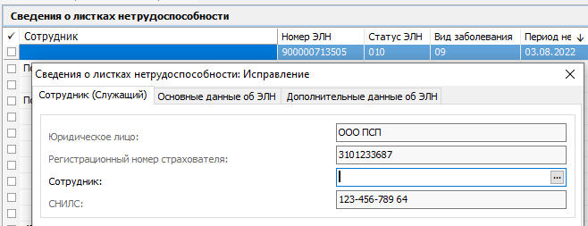
При вызове раздела «Сотрудники» будет наложено условие отбора по СНИЛС, полученному в сообщении 111.

Формирование записей раздела «Журнал больничных листов»
Для дальнейшей работы с полученными данными о листке нетрудоспособности необходимо сформировать запись в разделе «Журнал больничных листов».
Записи в раздел «Журнал больничных листов» добавляются на основании ЭЛН в статусе 030.
Записи в раздел «Журнал больничных листов могут быть сформированы при выполнении списочного действия «Сформировать ЛН»:
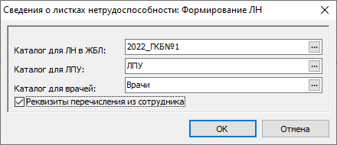
Формирование может производиться не однократно. Записи будут обновлены.

Внимание!!! При формировании записи «Журнала больничных листов» связей с разделом «Сведения о листках нетрудоспособности» не создается.

Расформирование записей раздела «Журнал больничных листов»
Действие «Расформировать ЛН» удаляет ранее сформированную в «Журнале больничных листов» запись, если нет ограничений для удаления (например, запись отработана).

Формирование / расформирование состояний исполнений должностей
В разделе реализована возможность формирования состояний исполнений должностей. Формирование состояний из раздела необходимо для незакрытых ЭЛН – формируется Состояние без «Даты по». «Дата по» проставляется при отработке в состояния записи «Журнала больничных листов», созданной по записи раздела «Сведения о листках нетрудоспособности». Если в Состояния отрабатывается сразу запись «Журнала больничных листов», тогда при отработке в Состояния создается связь с записью раздела «Сведения о листках нетрудоспособности», и колонка в разделе покажет наличие состояний.
Действие вызывается по записи раздела – «Состояние» / «Формировать».
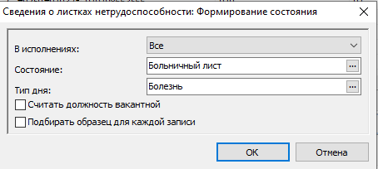
Если нужно расформировать Состояние, то необходимо вызвать действие контекстного меню «Состояния» / «Расформировать».

Прочие действия в разделе
Действие «Выгрузить содержимое сообщения» предназначено для получения файла (в формате XML) с данными, на основании которых создана запись раздела.
Действие «Связи» предназначено для просмотра записей других разделов, связанных с текущей записью раздела «Сведения о листках нетрудоспособности»:
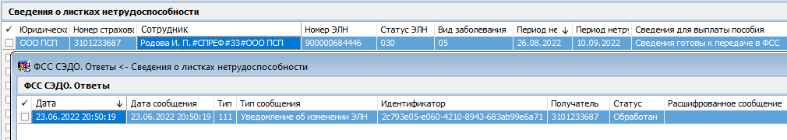
По связям с входящим документом 111 можно определить дату-время получения документа и его идентификатор (uuid).

Сведения для выплаты пособий
Раздел предназначен для хранения информации о документообороте с СЭДО ФСС в рамках процессов по выплате пособий.
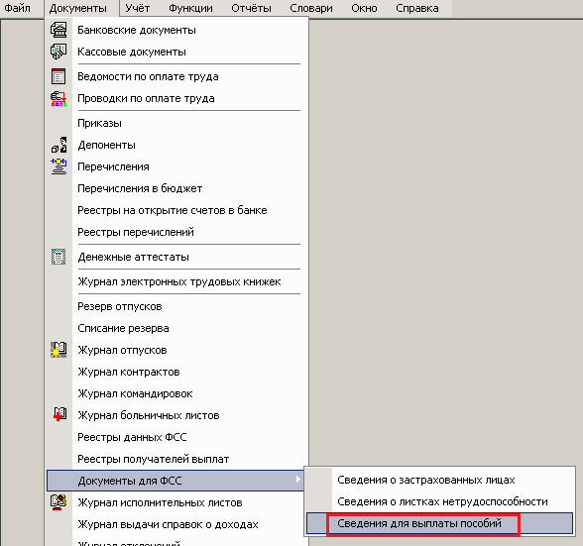
В записи заголовка отражается существенная информация о пособии (получатель, страхователь, номер ЭЛН), и вспомогательные сведения: статус документа, информация о создании записи и ее передаче в ФСС:
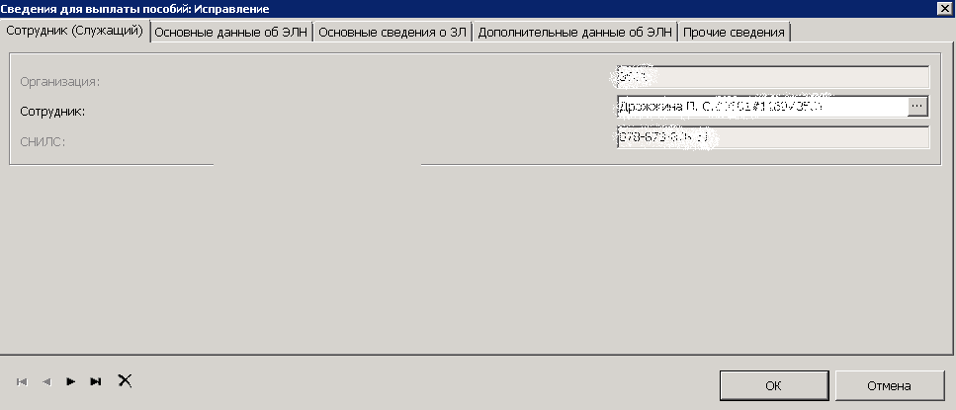
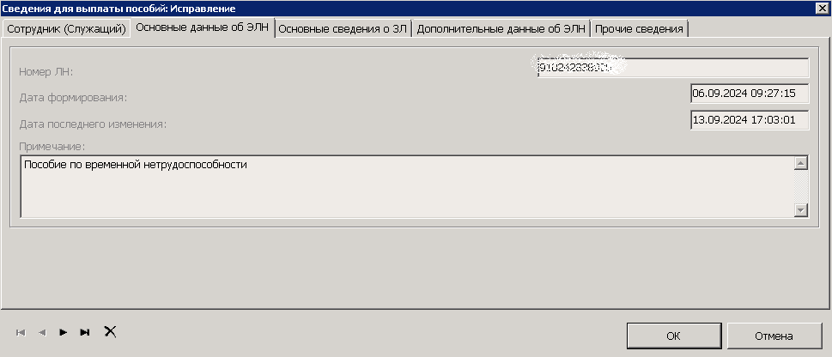
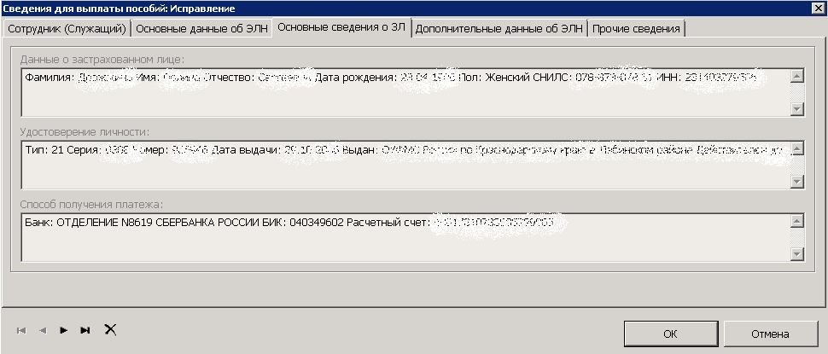
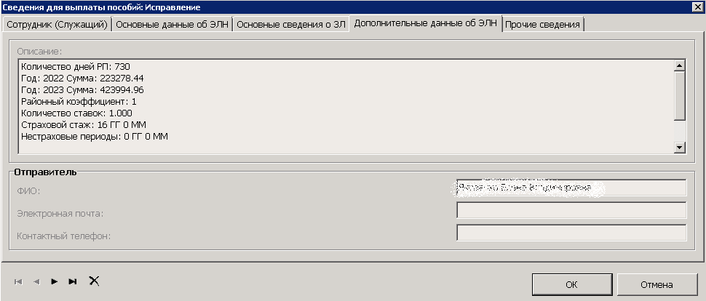
На вкладке «Дополнительные данные об ЭЛН» хранятся сведения:
– ФИО [отправителя];
– Электронная почта [отправителя];
– Контактный телефон [отправителя].
Заполнение полей осуществляется в момент формирования/переформирования записи СВП в порядке приоритета: Данными сотрудника, который связан с пользователем базы данных. Если по предыдущему пункту заполнить информацию не удалось, то сведения об отправителе заполняются данными главного бухгалтера юридического лица.
Сведения можно исправить с помощью ручной корректировки.
При выполнении действий «Сформировать сведения для выплаты пособия», «Переформировать сведения для выплаты пособия», «Добавить сведения для пособия при рождении», «Заполнить сведения для пособия при рождении ребенка» происходит, в т.ч. обновление полей блока «Отправитель» по обозначенным выше приоритетам. Следовательно, ручные исправления отменяются.
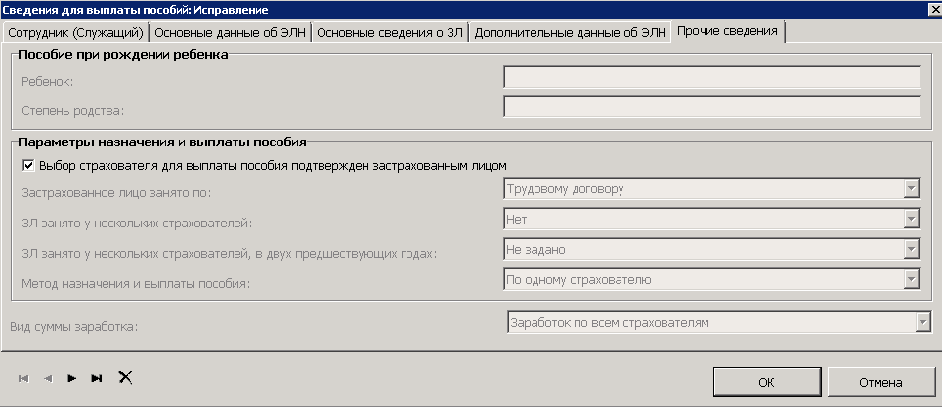
На вкладке «Прочие сведения» находится информация:
– «Ребенок» – ссылка на запись справочника «Родственники» – ребенок, на которого оформляется пособие;
– «Степень родства» – родственное отношение получателя пособия по отношению к ребенку. Возможные значения: «38» (мать), «39» (отец), «40» (опекун), «41» (попечитель), «42» (Иной родственник, фактически осуществляющий уход за ребёнком).
– «Выбор страхователя для выплаты пособия подтвержден застрахованным лицом» – чекбокс, по умолчанию включен;
– «Застрахованное лицо занято по»: Возможные значения: «Трудовому договору» (по умолчанию), «Гражданско-правовому договору».
Не редактируемые параметры:
– «ЗЛ занято у нескольких страхователей».
– «ЗЛ занято у нескольких страхователей, а в двух предшествующих годах»: «Было занято у тех же страхователей», «Было занято у других страхователей», «Было занято как у этих, так и у других страхователей».
– «Метод назначения и выплаты пособия»: «По одному страхователю», «По нескольким страхователям», «По нескольким страхователям по ТД», «По одному страхователю по ТД», «По одному страхователю по ГПХ», «По одному страхователю по ТД и по одному по ГПХ», «По нескольким страхователям по ТД и по одному по ГПХ».
– «Вид суммы заработка»: «Заработок по всем страхователям», «Заработок по текущему страхователю», «Заработок по текущему страхователю, а также по другим за предшествующий период (для пособия до 1,5 лет)».
Согласно формату, в сообщении 100 приходят сведения для заполнения перечисленных выше не редактируемых параметров. Эти же значения ПП «ПАРУС-Бюджет 8» возвращает в ответном сообщении 101.
В спецификации «История взаимодействия» хранятся сведения об операциях над записью раздела:
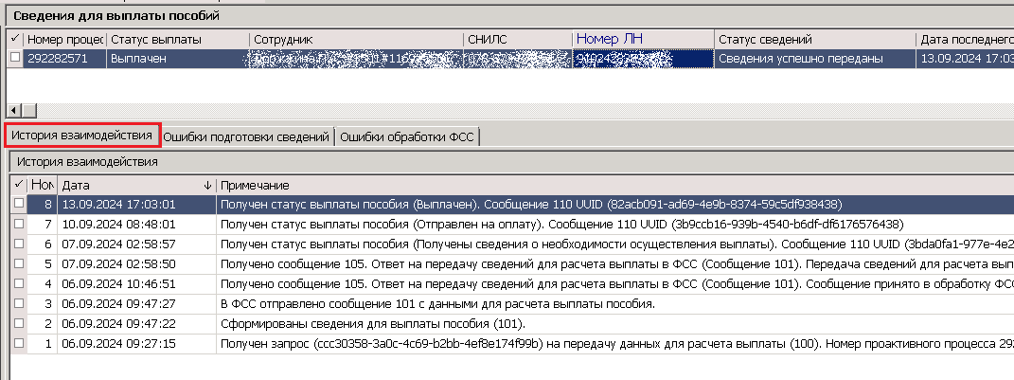

В спецификации «Ошибки подготовки сведений» хранится протокол формирования записи на основании сведений о Работнике/Служащем и записи раздела «Журнал больничных листов».
В спецификации «Ошибки обработки ФСС» хранится информация, полученная от ФСС в ответ на отправленное сообщение типа 101, 104, 109.

Доступные действия:
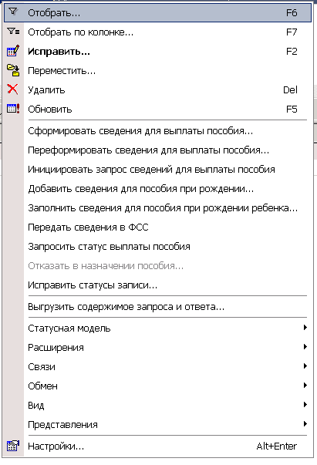
При выполнении действий «Сформировать сведения для выплаты пособия» и «Переформировать сведения для выплаты пособия» осуществляется проверка наличия начислений, связанных с записью спецификации «Передача данных в ФСС» записи раздела «Журнал больничных листов».
В случае отсутствия начислений будет сформирована строка протокола ошибок подготовки сведений вида: «Не найдены сведения для расчета пособия. Расчетный период <Месяц Год> Проверьте наличие начислений».

Добавление, корректировка и удаление записей
Записи в раздел добавляются в фоновом режиме при поступлении документа типа 100 из СЭДО.

Сформировать сведения для выплаты пособий
Если сообщение типа 100 не получено по какой-то причине, или для назначения пособия требуется инициализация проактивного процесса Страхователем, то записи в раздел добавляются при выполнении списочного действия «Сформировать сведения для выплаты пособий»:
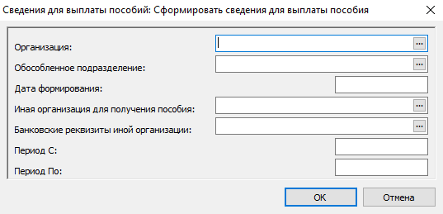
Организация - указывается Страхователь.
Обособленное подразделение - указывается дата формирования.
Организация - указывается Страхователь
Обособленное подразделение - указывается ОП Страхователя, выделенное дополнительным кодом Страхователя.
Дата формирования - указывается дата формирования
Иная организация для получения пособия - заполняется ссылка на словарь «Контрагенты», указывается Иная организация, через которую осуществляется получение пособия.
Банковские реквизиты иной организации - заполняется ссылка на реквизиты банковских счетов указанного в параметре «Иная организация для получения пособия» контрагента.
Период С – начало периода, ограничивающего включение записей спецификации «Передача данных в ФСС» раздела «Журнал больничных листов».
Период По – окончание периода, ограничивающего включение записей спецификации «Передача данных в ФСС» раздела «Журнал больничных листов».

При выполнении действия «Сформировать сведения для выплаты пособия»:

1. Учитываются записи спецификации ЖБЛ «Передача данных в ФСС»:

- имеющие тип Первичная информация или Перерасчет;
- не имеющие ссылки на записи реестра ФСС или на записи текущего раздела (на записи сведений для выплаты пособий);
- в которых заданы расчетный период и вид расчета.

2. На основе каждой отобранной записи спецификации ЖБЛ "Передача данных в ФСС" формируется (или обновляется) отдельная запись в заголовке раздела и формируется XML-пакет для передачи в ФСС (формат сообщения 101). Подготовленное сообщение сохраняется в обрабатываемой записи:

- Статус добавляемой записи заголовка имеет значение Ожидание запроса от ФСС.
- Для статуса обновляемой записи заголовка возможны значения: Сведения сформированы с ошибкой (при наличии ошибок); Сведения готовы к передаче в ФСС (если ранее был статус Поступил запрос от ФСС); Ожидание запроса от ФСС.

Примечание. Если найденная запись раздела имеет статус выплаты Выплачен, то вместо привязки к текущей записи добавляется новая запись раздела по тому же пособию. В отличие от обычного добавления в новой записи запоминается номер реестра из найденной записи (в атрибуте "Номер проактивного реестра").

3. Добавляется запись в спецификации «История взаимодействия».

Переформировать сведения для выплаты пособия
При выявлении ошибок формирования Сведений (перечень в спецификации «Протокол несоответствия») необходимо сначала исправить учетные данные, а затем выполнить списочное действие «Переформировать сведения для выплаты пособия».
При выполнении действия «Переформировать сведения для выплаты пособия» производится переформирование содержимого сообщения 101 для существующих записей раздела.
Параметры действия:
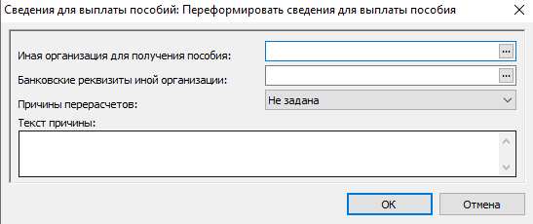
Иная организация для получения пособия - заполняется ссылка на словарь «Контрагенты», указывается Иная организация, через которую осуществляется получение пособия.
Банковские реквизиты иной организации - заполняется ссылка на реквизиты банковских счетов указанного в параметре «Иная организация для получения пособия» контрагента.
Причины перерасчетов - заполняется выбором из жесткого перечня причин исправлений/перерасчетов.
Текст причины - заполняется в произвольной форме пояснение к причине изменения/перерасчета. Причины перерасчетов могут быть следующие: Не задана; Дополнительные сведения; Замена года РП; Камеральная проверка; Признание случая страховым; Ошибка расчета работодателем; Иное.

Переформирование сведений для выплаты пособия доступно при статусах записи:
0 – «Поступил запрос от ФСС»
1 – «Ожидание запроса от ФСС»
2 – «Сведения готовы к передаче в ФСС»
4 – «Сведения успешно переданы». Возможны ситуации, когда не прошла уже сама оплата, хотя переданные сведения в рамках сообщения 101 были приняты ФСС, в этом случае требуется переформировать именно учетные данные.
5 – «Сведения переданы с ошибкой»
7 – «Процесс инициирован страхователем»
8 – «Ошибка инициации запроса страхователем»
9 – «Сведения сформированы с ошибкой». )
Возможен статус при определенном статусе выплаты (статус выплаты НЕ равен Выплачен, Отказано в выплате пособия).

Переформирование в статусе 4 «Сведения успешно переданы» используется, например, для обработки случая замены реквизитов для получения пособия и направления измененных сведений.
Переформирование в статусе 0 «Поступил запрос от ФСС» используется для случаев, когда на основании поступившего сообщения 100 сформирована запись в разделе «Сведения для выплаты пособий» и пользователь хочет дополнить данные сведениями из раздела «Журнал больничных листов» (выполнить формирование данных без открытия раздела).

Важно! Если сведения уже отправлены в СФР и возникла необходимость подать повторно сведения, ИСПРАВИВ расчетные данные (например, заработок работника) то в разделе «Журнал больничных листов» снимается отработка и производится повторная отработка. При повторном выполнении действия «Отработать» для возможности отправить Сведения для выплаты пособия (сообщение типа 101 в СЭДО) в случае ИСПРАВЛЕНИЯ ранее отправленных первичных сведений задается причина исправления (не путать с перерасчетом). В этой ситуации для СЭДО формируется документ с указанием причины изменения – в отличие от ПВСО нельзя повторно отправить первичный документ. Поэтому при исправлении расчетных данных потребуется снять отработку в учете и отработать повторно, задав причину.

Иногда от СФР приходит требование: «Заполнить примечание». В этом случае следует выполнить действие «Переформировать сведения для выплаты пособия», затем на форме параметров действия выбрать в поле «Причины перерасчетов» значение «Иное» и заполнить поле «Текст причины». Значение атрибута note «Примечание» сформируется из поля «Текст причины».
Удаление записей раздела возможно при отсутствии связей с разделом «ФСС СЭДО» спецификацией «Передача данных в ФСС» раздела «Журнал больничных листов».

Инициировать запрос сведений для выплаты пособия
Действие «Инициировать запрос сведений для выплаты пособий» используется в случае, если ране получено сообщение об изменении статуса ЭЛН на 030 «Закрыт», но сообщение типа 100 от ФСС не поступило.
В этом случае формируется запись раздела «Сведения для выплаты пособий» стандартно, на основании рассчитанного ЖБЛ.
Затем действием «Инициировать запрос сведений для выплаты пособий» формируется для него сообщение 109, в ответ на которое ФСС должен направить сообщение 100.
Далее работает стандартная последовательность сообщений.
Если запись сведений для выплаты пособия имеет статус выплаты пособия «Выплачено» (на основании сообщения 85), то действие «Инициировать запрос сведений для выплаты пособий» приведет к инициации перерасчета пособия с помощью отправки сообщения 109 и создания нового проактивного процесса.
При оформлении ежемесячного пособия по уходу за ребенком до достижения им возраста 1,5 лет.
Сотрудник страхователя формирует сведения для выплаты пособия на основании записи в ЖБЛ, затем выполняет действие «Инициировать запрос сведений для выплаты пособия». В результате формируется сообщение 109, в ответ на которое СФР должен направить сообщение 100 и служебное сообщение 112. Далее работает стандартная последовательность действий пользователя;
Согласно обновлению формата спецификации СЭДО от 10.07.2024, теперь при любом случае формирования 109 сообщения указывается вид договора, по которому работает сотрудник.
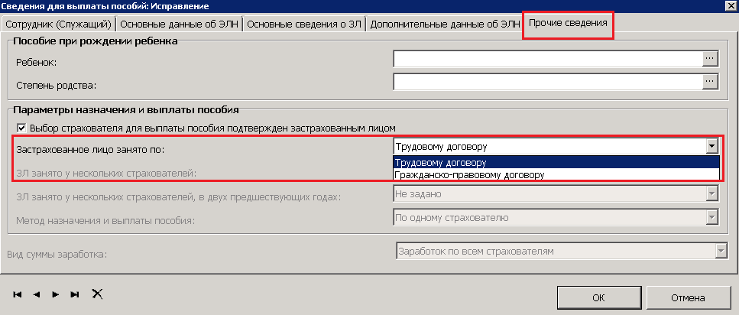
Главное правило подготовки сообщений, изменяющих ранее переданную информацию:
— Если пособие выплачено, то перерасчет через 109 и новый процесс.
— Если пособие не выплачено, то корректировка через 101 в старом процессе.

Особенности работы с пособиями

Работа с сообщением 107 «Информирование о событиях по проактивному процессу по временной нетрудоспособности и материнству»
При получении сообщения 107 с информацией: «… о приеме 101 сообщения по страховому случаю от другого работодателя» работа с проактивным процессом прекращается. «Статус сведений» меняется на «Выплата прекращена», а «Статус выплаты» – на «Отказано в выплате пособия». В спецификации «История взаимодействия» формируется примечание типа «Получено сообщение 107 с данными, что выплата пособия будет производиться другим страхователем»;
При получении сообщения 107 с информацией: «… о закрытии проактивного процесса в связи с изменением параметров по процессу» СФР сообщает, что было выполнено открытие нового проактивного процесса. Для удобства пользователя работа продолжается в текущей записи СВП. Номер проактивного процесса изменяется на актуальный, «Статус сведений» меняется на «Ожидание запроса от ФСС», а «Статус выплаты» – на «Нет данных». В спецификации «История взаимодействия» формируется примечание типа «Получено сообщение 107. Информирование о закрытии проактивного процесса [...] с открытием нового процесса [...] по причине [...]». Далее ожидаем новое сообщение 100 от СФР.
При получении в сообщении 107 с информацией:
а) ЗЛ занято у нескольких страхователей = «Да»;
б) ЗЛ занято у нескольких страхователей и в двух предшествующих годах = «Было занято у тех же страхователей»;
в) Метод назначения и выплаты пособия = «...по нескольким страхователям…» (в любом из вариантов) ИЛИ «по одному страхователю по ТД и по одному по ГПХ»;
г) Вид суммы заработка = «Заработок по текущему страхователю».
Тогда дальнейшая работа с проактивным процессом допускается, если предполагается возможность оплаты по сведениям каждого страхователя, у которых работал сотрудник.

Заполнение периодов мобилизации.
Данные берутся из спецификации «Сведения о приостановлении» раздела «Журнал контрактов» или из спецификации «Сведения о трудовой деятельности» (вид мероприятия с номером записи словаря 7 или 8) раздела «Журнала электронных трудовых книжек».

Изменение дней пособия для оплаты.
При необходимости оплатить дни пособия за даты, отличающиеся от дат, указанных в ЛН, следует указать подлежащие оплате даты в ЖБЛ, в полях «Причитается пособие за период С:», «Причитается пособие за период По:». Такая необходимость актуальна, например, для случаев открытия ЛН после отработанной смены, во время учебного отпуска, отпуска без оплаты.

Пособие для иностранного гражданина (лица без гражданства).
Следует передавать в документе 100 блок residenceDocument («Сведения о документах, подтверждающих постоянное или временное проживание (пребывание) на территории РФ (для иностранных граждан и лиц без гражданства)»), для его формирования необходимо добавить контрагенту документ из следующего списка:
12 (Вид на жительство в Российской Федерации);
15 (Разрешение на временное проживание (пребывание) в Российской Федерации);
19 (Свидетельство о предоставлении временного убежища на территории РФ);
61 (Свидетельство о регистрации по месту жительства);
62 (Вид на жительство иностранного гражданина);
63 (Свидетельство о регистрации по месту пребывания).

Смена вида страхования.
Бывают ситуации, в которых изначально пособие оформлялось как обычный ЛН (benefit1), было рассчитано и оплачено, и только потом пришла информация, что необходимо его изменить на пособие по временной нетрудоспособности в связи с несчастным случаем или профзаболеванием (benefit6).
Пример взаимодействия с номерами сообщений:
100 сообщение по benefit1 от СФР ⇒ 101 сообщение от страхователя ⇒ 105 сообщение от СФР (Ответ страхователя получен) ⇒ 105 сообщение от СФР (Сообщение успешно обработано) ⇒ 110 сообщение от СФР (информация, что реестр принят) ⇒ 100 сообщение от СФР (изменение типа страхования с benefit1 на benefit6)
Специалист отдела кадров или расчета заработной платы:
а) вносит изменение в запись ЖБЛ – на вкладке «Сведения о пособии/заболевании» значение поля «Вид пособия» меняет на «Профессиональная травма, болезнь»;
б) на вкладке «Документы» в группе полей «Несчастный случай на производстве / Профессиональное заболевание» указывает тип документа (Акт Н1 / Акт о профессиональном заболевании / Акт в произвольной форме / Решение суда), номер и дату;
в) выполняет действие контекстного меню раздела ЖБЛ «Отработка – Перерасчет»;
г) переформировывает запись в разделе Сведения для выплаты пособия;
д) отправляет созданное 109 сообщение;
е) дальнейшие шаги выполняются по стандартной схеме.

Примечание. Доступен перерасчет ЖБЛ в связи со сменой вида страхования (признание случая страховым по ОСС НС и ПЗ) с возможностью полного сторнирования начислений по предыдущим расчетам (перерасчетам) и начислением новых выплат. Для осуществления перерасчета по новой группе ВУ необходимо в действии «Перерасчет» указать причину перерасчета «Признание случая страховым» и задать параметры нового расчета в группе параметров «Перерасчет при смене вида страхования».
Дальнейшие перерасчеты будут осуществляться относительно новой группы начислений.

Изменение даты окончания периода оплаты пособия
Дата окончания берется из «ЖБЛ – Сведения о пособии/заболевании – Период заболевания по». При необходимости изменить дату окончания оплаты пособия надо внести информацию в спецификации «ЖБЛ – Периоды перерывов».

Инициирование процесса по пособию по рождению ребенка
Для инициирования процесса по пособию по рождению ребенка выполните действие «Добавить сведения для пособия при рождении».
Параметры действия:
Дата формирования- заполняется дата формирования запроса.
Сотрудник – заполняется выбором из словаря Сотрудники.
Ребенок – заполняется выбором из словаря Родственники.
Степень родства – заполняется выбором из словаря родственники (выбрать значения Мать (для БЛ), Отец (для БЛ), Попечитель (для БЛ), Опекун (для БЛ), Иной родственник, фактически осуществляющий уход за ребенком (для БЛ))
Иная организация для получения пособия – заполняется ссылка на словарь «Контрагенты», указывается Иная организация, через которую осуществляется получение пособия.
Банковские реквизиты иной организации - заполняется ссылка на реквизиты банковских счетов указанного в параметре «Иная организация для получения пособия» контрагента.
Районный коэффициент - задается в параметрах для случая, если не ведется в структуре штатных подразделений. Если ведется в ШП, то определение РК осуществляется стандартно по дереву иерархий ШП основного исполнения должности.

На записи Пособия по рождению необходимо выполнить действие «Инициировать запрос сведений для выплаты пособия», а затем отправить созданное сообщение 109 в СФР для получения сообщений 112 и 100.

Заполнить сведения для пособия при рождении ребенка
Действие «Заполнить сведения для пособия при рождении ребенка» используется в случае, формирования сообщения 101 «Ответ на запрос проверки, подтверждения, корректировки сведений проактивной выплаты страхового обеспечения» для пособия на рождение ребенка (benefit4Approve).
При получении сообщения 100 формируется запись раздела «Сведения для выплаты пособий». Далее для такой записи необходимо выполнить действие «Заполнить сведения для пособия при рождении ребенка».
В параметрах действия возможно (кроме сведений для выплаты через иную организацию) задать районный коэффициент:
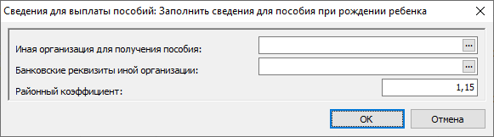
Районный коэффициент задается в параметрах для случая, если не ведется в структуре штатных подразделений. Если ведется в ШП, то определение РК осуществляется стандартно по дереву иерархий ШП основного исполнения должности.

В результате выполнения действия формируется сообщение 101, содержащее данные о страхователе, о застрахованном лице, о способе получения выплаты, данные для расчета (районный коэффициент).
Выполнение действия НЕ производится:
- Если содержимое сообщения ФСС в записи раздела не имеет в составе блок <benefit4Approve>.
- Если в записи раздела не задан сотрудник.
- Если запись раздела имеет один из следующих статусов: Сведения переданы в ФСС; Сведения обрабатываются ФСС.
Во всех перечисленных случаях выдаются соответствующие сообщения.

Особенности заполнения сведений:
Заполнение тега refNpayOther «Справка от другого родителя о неполучении пособия». Сведения о реквизитах справки определяются из персональных документов ребенка. Мнемокоды персональных документов: «МатьНеполучРожд», «ОтецНеполучРожд».
Заполнение тега childRelType «Получатель пособия: мать, отец, попечитель, опекун». При формировании записи раздела после получения сообщения 100 родственная связь определяется по сведениям о родственнике сотрудника. Если по данным о родственнике нельзя однозначно определить, кем приходится Сотрудник ребенку (не мать/отец), то в этом случае родственную связь можно задать в поле на закладке «Пособие при рождении ребенка».
Если было получено сообщение 100 с незаполненными обязательными атрибутами, то выполняется попытка заполнить их для сообщения 101 из сведений, присутствующих в учетных данных системы. Если там значений для нужного документа нет, то в 101 будет содержаться исходный элемент без значений, но с описанием его структуры – такой элемент СФР считает заполненным. Эти правила в настоящий момент применяются для следующих атрибутов:
В составе узла birthInfo должен быть заполнен один из элементов:
cert (Свидетельство о рождении) – заполнится на основании указанного у ребенка персонального документа с кодом ФНС равным «03»;
otherDoc (Иной документ) – заполнится на основании указанного у ребенка персонального документа с мнемокодом «ИнойДокументКопия» или «ИнострРождКопия», или «ИнойДокумент»;
birthReference (Справка о рождении) – заполнится на основании указанного у ребенка персонального документа с мнемокодом «ф.1» или «ф.2», или «ф.4». с кодом ФНС равным, соответственно «48», «49», «51»;

Если было получено сообщение 100 с пустыми НЕобязательными атрибутами, то выполняется попытка заполнить их для сообщения 101 из сведений, присутствующих в учетных данных системы. Такой алгоритм действует по причине периодического требования СФР заполнения необязательных атрибутов. В настоящий момент применяется для следующих атрибутов:
birthInfo/snils (СНИЛС ребенка) – заполнится значением поля «СНИЛС» контрагента-ребенка.
birthInfo/zagsAct (Данные об актовой записи) – заполнится значением полей номер и дата из персонального документа с мнемокодом «АктоваяЗаписьРожд» контрагента-ребенка.

Передача сведений в ФСС
Внимание!!! Рекомендуем передавать документы, сформированные без предупреждений об ошибках.
Действие «Передать сведения в ФСС» предназначено для формирования и передачи в журнал СЭДО (раздел «ФСС СЭДО»):
- сообщения 101 (на момент выполнения действия уже сформированы данные для выплаты пособия - размещены в содержимом сообщения Страхователя);
- сообщения 104 (если в атрибуте записи раздела "Идентификатор запроса 104" задана Дата.
Действие может быть выполнено только для записей имеющих статус Сведения готовы к передаче в ФСС.
В результате выполнения действия в записи заголовка: выставляется статус Сведения переданы в ФСС; Дата последнего изменения устанавливается равной текущей системной дате.
В историю взаимодействия добавляется запись с текущей системной датой и соответствующим примечанием: в ФСС отправлено сообщение 101 с данными для расчета выплаты пособия или в ФСС отправлено сообщение 104 с уведомлением о прекращении пособия по уходу.
После получения от ФСС ответов по типам документов 14 и 105/112 статус записи в разделе будет меняться в зависимости от содержания ответа. При этом в спецификации «Протокол несоответствия» записи очищаются и формируется список сообщений из полученного сообщения.

Запрос статуса выплаты пособий
Действие «Запрос статуса выплаты пособий», по которому формируется исходящее сообщение 84 «Запрос статуса выплаты пособия по временной нетрудоспособности и материнству». В ответ на сообщение 84 будет получено сообщение 85 «Статус выплаты пособия по временной нетрудоспособности и материнству». В спецификации «История взаимодействия» будут сформированы соответствующие строки.

Отказ в назначении пособия
Действие «Отказ в назначении пособия», по которому формируется исходящее сообщение 101 «Ответ на запрос проверки, подтверждения, корректировки сведений проактивной выплаты страхового обеспечения» с блоком <refuse>, содержащим сведения о причине отказа в назначении социальной поддержки (тег <reason>).
Действие выполняется для текущей записи раздела и доступно, если статус сведений текущей записи Ожидание запроса от ФСС, Сведения готовы к передаче в ФСС, Сведения переданы с ошибкой, Ошибка инициации запроса страхователем, Сведения сформированы с ошибкой, Поступил запрос от ФСС и при определенном статусе выплаты.
Причина отказа от назначения социальной поддержки указывается в параметрах действия в произвольной форме:
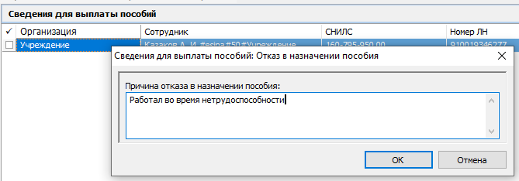
В результате выполнения действия:
- Формируется сообщение 101.
- В спецификацию "История взаимодействия" добавляется запись с примечанием "Сообщение 101. Отказ в назначении пособия по причине" + Причина из параметра действия.
- Производится очистка спецификации "Ошибки подготовки сведений".
- В результате выполнения действия выставляется статус выплаты Отказано в выплате пособия.

Исправление статусов записи
Действие «Исправление статусов записи» предназначено для принудительного изменения статуса сведений и статуса выплаты.
Возможны ситуации, когда у записи выставлен статус, в котором из-за сбоя пользователь не может совершить никаких действий над записью - данное действие даст возможность изменить статус и сдвинуть ситуацию с мертвой точки.

Параметры действия:
• Статус сведений. Выбор одного из перечня значений:
Поступил запрос от ФСС;
Ожидание запроса от ФСС;
Сведения готовы к передаче в ФСС;
Сведения переданы в ФСС;
Сведения успешно переданы;
Сведения переданы с ошибкой;
Сведения обрабатываются ФСС;
Процесс инициирован страхователем;
Ошибка инициации запроса страхователем;
Сведения сформированы с ошибкой;
Выплата прекращена.
• Статус выплаты. Выбор одного из перечня значений:
Нет данных;
Получены сведения о необходимости осуществления выплаты;
Отправлен на оплату;
Выплачен;
Оплата не прошла;
Направлено извещение о предоставлении доп. данных;
Запрошен статус выплаты пособия.

При открытии формы параметры инициализируются значениями из текущей записи.
В результате выполнения действия в текущей записи производится обновление статусов на значения, заданные на форме параметров действия.
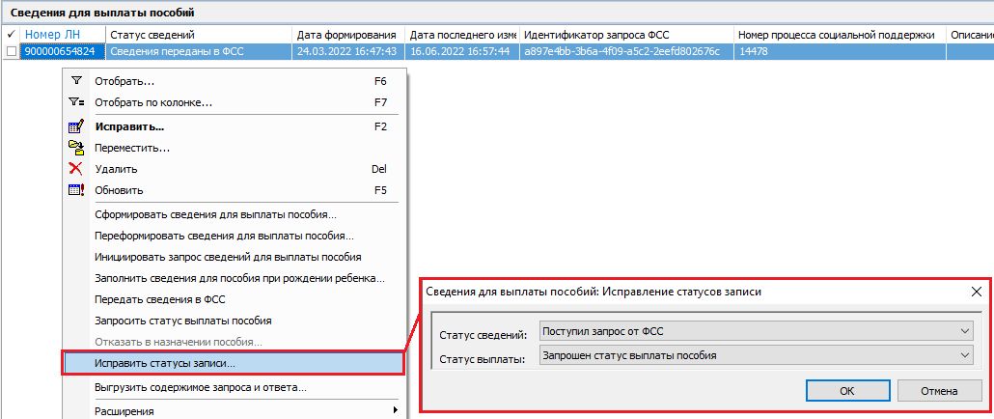

Внимание! Права на выполнение данного действия назначаются по запросу организации для определенных пользователей.

Прочие действия в разделе
Действие «Выгрузить содержимое сообщения» предназначено для получения файла (в формате XML) с данными, на основании которых создана запись раздела.

Извещения, находящиеся в присоединенных документах, можно открывать для просмотра и редактирования стандартными действиями (Контекстное меню – Связи – Присоединенные документы).

Порядок работы с разделом «Журнал больничных листов»
При загрузке ЭЛН данные в журнале больничных листов заполняются автоматически.

Описание атрибутов записи Раздела «Журнал больничных листов»

Ниже будут рассмотрены атрибуты записи «Журнала больничных листов». Все поля заполняются по данным из раздела «Сведения о листках нетрудоспособности» доступны для изменения.

Закладка «Общие сведения»
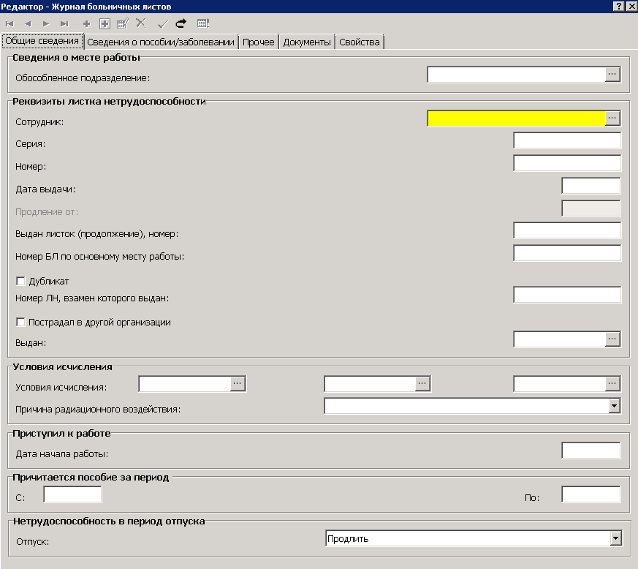

Обособленное подразделение – ссылка на запись Раздела «Подразделения». Задается для определения таких реквизитов, как: Территориальный орган ФСС и Районный коэффициент, если они отличны от действующих по предприятию:

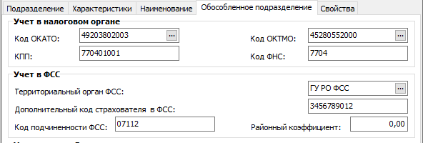
Группа полей «Реквизиты листка нетрудоспособности»:
Сотрудник – задается ссылка на запись Раздела «Сотрудники», соответствующая сотруднику организации, для учета листка нетрудоспособности которого создается запись в «Журнале больничных листов».
Серия – задается серия листка нетрудоспособности (начиная с 2011г не используется).
Номер – задается номер листка нетрудоспособности.
Дата выдачи – задается дата выдачи листка нетрудоспособности.
Продление от – автоматически заполняется датой самого первого продлеваемого листка нетрудоспособности (Действие над записью «Продлить больничный…»).
Выдан листок (продолжение), номер – задается номер листка нетрудоспособности, выданного в продление другого листка.
При исправлении ранее отработанной записи ЖБЛ с видом пособия «Беременность и роды» имеется возможность задать номер ЛН, выданного в продолжение этого ЛН. Используется для корректной обработки ЛН, выданного при осложненных родах в продление ранее выданного ЛН.
Номер БЛ по основному месту работы – задается номер листка нетрудоспособности, выданного медицинской организацией для предоставления другому работодателю сотрудника, в случае, если у другого работодателя сотрудник работает по основному месту работы.
Дубликат – логический признак, выставляется в случае, если обрабатываемый листок нетрудоспособности является дубликатом листка, выданного ранее.
Номер ЛН, взамен которого выдан – текущий больничный. Номер больничного, выданного ранее.
Пострадал в другой организации – значение данного признака используется, например, в подчиненной спецификации "Расходы по ОСС НС" (раздел "Отчетность в фонды" --> Содержимое отчетности --> спецификация "Сотрудники"), а также в условиях отбора записей указанной спецификации "Сотрудники" (вкладка "Расходы").
Выдан – задается ссылка на запись Словаря «Контрагенты», соответствующую лечебному учреждению, выдавшему листок нетрудоспособности. При выборе из словаря отображаются только контрагенты с типом "Юридическое лицо".
Группа полей «Условия исчисления»:
Условия исчисления – набор из трех полей, в которых задаются значения, указанные в соответствующих полях листка нетрудоспособности. Ссылка на запись Словаря «Условия исчисления». Для значений 45, 49, 50 – на закладке Свойства заполните поле «Количество дней болезни сотрудника, имеющего инвалидность». Данное значение передается в реестре ФСС в поле «Количество календарных дней, используемых в текущем году по нетрудоспособности (только для инвалидов)».
Причина радиационного воздействия – выбор одного из значений жесткого списка:
Не задано, ЧАЭС, Семипалатинск, Маяк, Граждане из подразделений особого риска. Также надо заполнить поле «Условия исчисления» = 43 (лицо, относящееся к категории лиц, подвергшихся воздействию радиации).
Группа полей «Приступил к работе»:
Дата начала работы – задается дата начала работы, указанная в разделе «Заполняется работодателем» листка нетрудоспособности.
Фактическая дата выхода из отпуска до 1,5 лет – задается фактическая дата выхода на работу сотрудника после нахождения в отпуске по уходу за ребенком до 1,5 лет.
Группа полей «Причитается пособие за период»:
Дата С: – задается дата, указанная в разделе «Заполняется работодателем» листка нетрудоспособности, с которой начинается период, за который положено пособие.
Дата По: – задается дата, указанная в разделе «Заполняется работодателем» листка нетрудоспособности, которой оканчивается период, за который положено пособие.
Группа полей «Нетрудоспособность в период отпуска»:
Отпуск – При регистрации ЛН с переносом/продлением заполняется спецификация «Переносы и продления отпуска» на основании сведений об отпуске сотрудника.
Если выбрано действие «Перенести», то создаются записи типа «Сторно» на весь период «пересечения» отпуска и нетрудоспособности.
Если выбрано действие «Продлить», то создаются записи типа «Сторно» на весь период «пересечения» отпуска и нетрудоспособности, и записи для нового периода отпуска.
При отработке записи ЖБЛ на основании сведений спецификации «Переносы и продления отпуска» формируются записи раздела «Журнал отпусков».

Закладка «Сведения о пособии/заболевании»

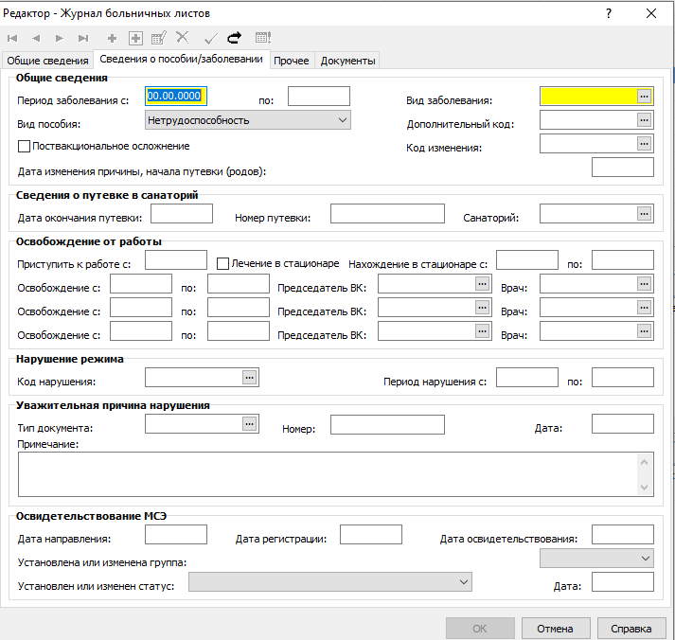
Группа полей «Обще сведения»:
Период заболевания С – задается дата начала заболевания. Для пособий, не имеющих периода действия (Вид пособия = 3,4,7,10,13,76) при добавлении записи раздела атрибут показывается, как необязательный, но при записи в БД проставляется системная дата.
Период заболевания По – задается дата окончания заболевания.
Вид заболевания – задается ссылка на запись Словаря «Виды заболеваний».
Вид пособия – возможен выбор одной из записей списка:

1 | Нетрудоспособность | Пособие по временной нетрудоспособности
2 | Беременность и роды | Пособие по беременности и родам
3 | Ранние сроки беременности | Единовременное пособие женщинам, вставшим на учет в медицинских учреждениях в ранние сроки беременности
4 | Рождение ребенка | Единовременное пособие при рождении ребенка
5 | Уход за ребенком | Ежемесячное пособие по уходу за ребенком
6 | Проф. травма, болезнь | Пособие по временной нетрудоспособности в связи с несчастным случаем на производстве или профессиональным заболеванием
7 | Погребение | Социальное пособие на погребение
8 | Оплата доп. 4 дней | Возмещение расходов на оплату четырех дополнительных выходных дней одному из родителей для ухода за детьми-инвалидами
9 | Отпуск | Оплата отпуска (сверх ежегодного оплачиваемого отпуска, установленного законодательством РФ) на весь период лечения и проезда к месту лечения и обратно
10 | Пред.меры | Возмещение расходов Страхователей на предупредительные меры по сокращению производственного травматизма и профессиональных заболеваний работников и санаторно-курортное лечение работников, занятых на работах с вредными и (или) опасными производственными факторами
13 | Доп. Расходы Страхователя | Возмещение дополнительных расходов Страхователю на выплату пособия по временной нетрудоспособности за счет межбюджетных трансфертов из федерального бюджета
76 | Возмещение Страхователю Погребения | Возмещение расходов Страхователям на выплату социального пособия на погребение

Дополнительный код – задается дополнительный код причины нетрудоспособности, указанный в листке нетрудоспособности.
Поствакциональное осложнение – логический параметр, выставляется в случае, если болезнь сотрудника (члена его семьи) была вызвана поствакциональным осложнением. Используется для корректного учета использованных дней по уходу за ребенком.
Код изменения – задается ссылка на запись словаря «Виды заболеваний» для отражения кода изменения причины нетрудоспособности, указанного в листке нетрудоспособности.
Дата изменения причины, начала путевки (родов) – задается дата, когда была изменена причина нетрудоспособности, либо дата начала путевки в санаторий или предполагаемая дата родов, указанная в соответствующем поле листка нетрудоспособности.
Группа полей «Сведения о путевке в санаторий»:
Дата окончания путевки – указывается дата окончания путевки в санаторий.
Номер путевки – указывается номер путевки в санаторий.
Санаторий – задается ссылка на запись Словаря «Контрагенты», соответствующую лечебно-профилактическому учреждению (санаторию), в которое направляется сотрудник.
Группа полей «Освобождение от работы»:
Приступить к работе С – задается дата начала работы, указанная в разделе «Заполняется врачом…» листка нетрудоспособности.
Лечение в стационаре – логический параметр, выставляется в случае, если лечение происходило в стационаре. Используется для корректного учета использованных дней по уходу за ребенком.
Нахождение в стационаре С – задается дата начала периода нахождения в стационаре, указанная в соответствующем поле листка нетрудоспособности.
Нахождение в стационаре По – задается дата окончания периода нахождения в стационаре, указанная в соответствующем поле листка нетрудоспособности.
Значения дат, указанные как период нахождения в стационаре, не участвуют при определении количества оплачиваемых дней. Сохранена прежняя механика, когда в целях расчета принимается весь период нетрудоспособности, если установлен признак «Лечение в стационаре».

Освобождение от работы С – задается дата начала каждого из периодов освобождения от работы, указанная в соответствующем поле листка нетрудоспособности.
Освобождение от работы По – задается дата окончания каждого из периодов освобождения от работы, указанная в соответствующем поле листка нетрудоспособности.
Врач – задается ссылка на запись Словаря «Контрагенты», соответствующую врачу, указанному в листке нетрудоспособности.
Важно! Для формирования Реестров требуется не только ФИО врача, но и его должность или номер должности. Хранение информации о «Номере должности» предусмотрено в записи Словаря «Контрагенты», в поле «Полное наименование». Код должности должен быть занесен со спецсимволом «#», причем спецсимвол всегда первый. Например: #12345.
Группа полей «Нарушение режима»:
Код нарушения – задается ссылка на запись Словаря «Типы нарушений ФСС» с кодом, равным указанному в листке нетрудоспособности.
Период нарушения С – задается дата начала периода нарушения режима.
Период нарушения По – задается дата окончания периода нарушения режима.
Период задается для случая, когда требуется из МРОТ оплатить только часть пособия, за временной промежуток с даты нарушения режима по дату следующего посещения врача. Реализовано согласно судебным решениям, например Постановление Президиума ВАС РФ от 14.02.2012 N 14379/11.
Группа полей «Уважительная причина нарушения»:
Тип документа – задается ссылка на запись Словаря «Типы документов» для указания документа, подтверждающего факт уважительной причины нарушения.
Номер – задается номер документа, подтверждающего факт уважительной причины нарушения.
Дата – задается дата документа, подтверждающего факт уважительной причины нарушения.
Примечание – указывается уважительная причина нарушения.
Группа полей «Освидетельствование МСЭ»:
Дата направления – задается дата направления получателя пособия на освидетельствование в бюро МСЭ.
Дата регистрации – задается дата регистрации документов в бюро МСЭ.
Дата освидетельствования – задается дата освидетельствования получателя пособия в бюро МСЭ.
Установлена или изменена группа – возможен выбор одной из записей списка:
Пусто, Первая группа, Вторая группа, Третья группа. Заполняется согласно соответствующего поля листка нетрудоспособности.
Установлен или изменен статус – возможен выбор одной из записей списка:
Не задано
31-продолжает болеть
32-установлена инвалидность
33-изменена группа инвалидности
34-умер
35-отказ от проведения медико-социальной экспертизы
36-явился трудоспособным
37-долечивание
Атрибут заполняется на основании кода, указанного в поле «Иное» раздела «Заполняется врачом…».
Дата – задается дата установления/изменения статуса, указанного в поле «Иное» раздела «Заполняется врачом…».

Закладка «Прочее»
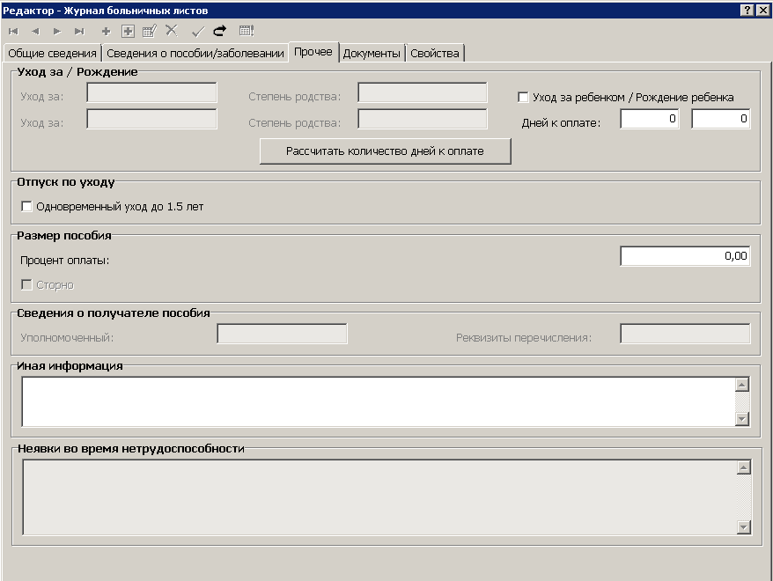
Группа полей «Уход за / Рождение»:
Уход за ребенком / Рождение ребенка – логический параметр, выставляется в случае, если запись раздела «Журнал больничных листов» описывает пособие, назначаемое при уходе за членом семьи или рождении ребенка..
Уход за – задается ссылка на запись спецификации «Родственники» Словаря «Контрагенты», соответствующую родственнику, за которым осуществляется уход.
Примечание. Вторая запись «Уход За» используется исключительно в целях формирования печатных форм и выгрузки. В процедуре расчета дней к оплате не участвует.
Внимание!!! В спецификации сотрудника «Анкета» / «Родственники» данные должны быть занесены с привязкой к словарю Контрагенты. Подробнее смотрите в пункте данной инструкции: Занесение информации о родственниках сотрудника.
Степень родства – задается ссылка на запись Словаря «Степени родства», соответствующую степени родства получателя пособия и лица, за которым осуществляется уход. Степень родства задается в соответствии с кодом, проставленным в поле «Родственная связь» листка нетрудоспособности.
Внимание! Степень родства, указанную в записи спецификации «Родственники» нельзя использовать, т.к. она характеризует отношение Родственника к Сотруднику, а в листке нетрудоспособности указывается обратная связь: Сотрудника к Родственнику. Поэтому в Словаре «Степени родства» добавлено 4 новых строки для использования в Разделе «Журнал больничных листов». Для отчетов и выгрузки записи идентифицируются по Мнемокоду, в котором указан Код родственной связи:

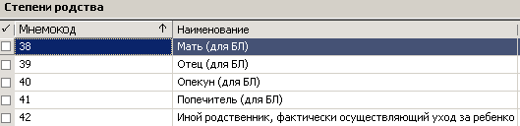

Дней к оплате – задается количество оплачиваемых дней при оплате больничного листа по уходу за ребенком.
Кнопка «Рассчитать количество дней к оплате» – запускает механизм расчета количества оплачиваемых дней при предоставлении пособий по уходу за родными. Результат расчета отображается в полях "Дней к оплате". Расчет ранее оплаченных дней учитывает наличие сторнирующих записей - при суммировании для обычных записей БЛ коэффициент равен 1, для записей сторно равен минус 1.
Расчет количества дней осуществляется не только для пособий по уходу за ребенком, но и для пособий по временной нетрудоспособности, назначаемых в случае заболевания самого работника. При этом, в случае нетрудоспособности, дата окончания которой приходится на следующий календарный год, будут рассчитаны отдельно значения «Дней к оплате» за год начала нетрудоспособности и год окончания нетрудоспособности.
Группа полей «Отпуск по уходу»:
Одновременный уход до 1,5 лет – логический параметр, выставляется в случае, если получатель пособия одновременно ухаживает за двумя и более детьми до достижения ими возраста полутора. При осуществлении ухода за одним ребенком до полутора лет данный столбец не заполняется.
Группа полей «Размер пособия»:
Процент оплаты – принудительно задается процент оплаты пособия. Значение будет использовано при расчете начисления по основанию, сформированному при отработке записи раздела «Журнал больничных листов».
Сторно – логический параметр, устанавливается для сторнирующей записи (полученной в результате действия «Сторнировать»). При добавлении, размножении, исправлении записи и продлении больничного признак не устанавливается, и недоступен для редактирования.
Группа полей «Сведения о получателе пособия»:
Уполномоченный – задается ссылка на запись Словаря «Контрагенты», соответствующую физическому лицу, уполномоченному на получение пособия. По умолчанию инициализируется значением, соответствующим сотруднику-получателю пособия.
Реквизиты перечисления – задается ссылка на спецификацию «Реквизиты лицевых счетов в финансовых учреждениях» записи Словаря «Контрагенты», указанной в поле «Уполномоченный». Занесение информации о реквизитах счета: Заполнение реквизитов банковского счета сотрудника.
Иная информация – текстовое поле, в котором требуется отразить иную информацию о выплачиваемом пособии. Используется в печатных формах при заполнении показателя «Иная информация, влияющая на право получения пособия или исчисление его размера».
Неявки во время нетрудоспособности – текстовое поле, заполняется по данным пересечения периода нетрудоспособности с отпуском, командировкой и т.п.

Закладка «Документы»
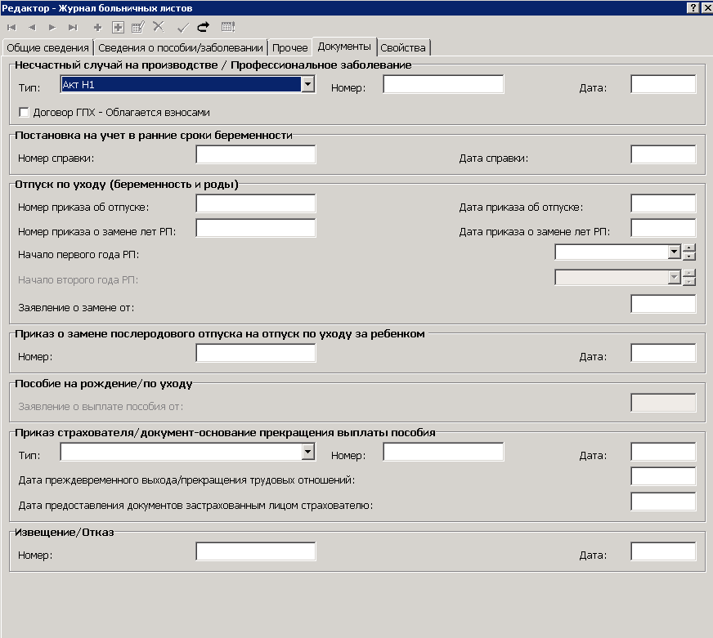
Группа полей «Несчастный случай на производстве»:
Акт формы Н-1 от – указывается дата и номер составления акта по форме «Н-1».
Договор ГПХ – Облагается взносами - Если за предыдущие 12 месяцев хотя бы одна выплата договора ГПХ у сотрудника облагалась взносами по травматизму, то «Договор ГПХ – Облагается взносами» = да. Иначе – нет.
Группа полей «Постановка на учет в ранние сроки беременности»:
Номер справки – задается номер справки, подтверждающей факт постановки на учет в ранние сроки беременности.
Дата справки – задается дата справки, подтверждающей факт постановки на учет в ранние сроки беременности.
Группа полей «Отпуск по уходу»:
Номер приказа об отпуске – задается номер приказа о назначении отпуска по уходу за ребенком.
Дата приказа об отпуске – задается дата приказа о назначении отпуска по уходу за ребенком.
Номер приказа о замене лет РП – задается номер приказа о замене лет расчетного периода.
Дата приказа о замене лет РП – задается дата приказа о замене лет расчетного периода.
Начало первого года РП – задается первый год расчетного периода, если производилась замена лет расчетного периода.
Начало второго года РП – задается второй год расчетного периода, если производилась замена лет расчетного периода. Атрибут можно заполнить, если заполнен атрибут «Начало первого года РП». Второй год РП всегда больше первого года РП. Если в данных параметрах заданы не первый месяц года, то в основании начисления будет проставлен Январь того же года.
Заявление о замене лет РП – задается дата заявления сотрудника об осуществлении замены лет РП.
Для отработанных записей ЖБЛ открыты на редактирование поля: «Номер приказа о замене лет РП», «Дата приказа о замене лет РП», «Начало первого года РП», «Начало второго года РП», «Заявление о замене от».
Группа полей «Приказ о замене послеродового отпуска на отпуск по уходу за ребенком»:
Номер – задается номер соответствующего приказа.
Дата – задается дата соответствующего приказа.
Группа полей «Пособие по рождению / по уходу»:
Заявление по выплате пособия от – задается дата соответствующего заявления.
Группа полей «Приказ о преждевременном выходе/прекращении трудовых отношений»:
Значения указываются для вида пособия «Уход за ребенком»
Тип – выбор значения:
- о преждевременном выходе на работу
- о прекращении трудовых отношений.
Номер – задается номер соответствующего приказа страхователя.
Дата – задается дата соответствующего приказа страхователя.
Дата преждевременного выхода / прекращения трудовых отношений – дата выхода.
Дата предоставления документов застрахованным лицом страхователю – дата предоставления документов.
Группа полей «Извещение / отказ»:
Номер – задается номер извещения/отказа.
Дата – задается дата извещения/отказа.

Закладка «Свойства»
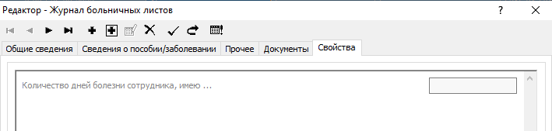

Количество дней болезни сотрудника, имеющего инвалидность – заполняется для корректного формирования реестра (только для инвалидов).
Для отработанных записей Журнала больничных листов поле можно заполнить при помощи процедуры "Заполнение количества дней болезни сотрудника ЮП". Для запуска процедуры используйте действие контекстного меню "Расширения→Пользовательские процедуры".

Спецификация записи БЛ «Периоды перерывов»

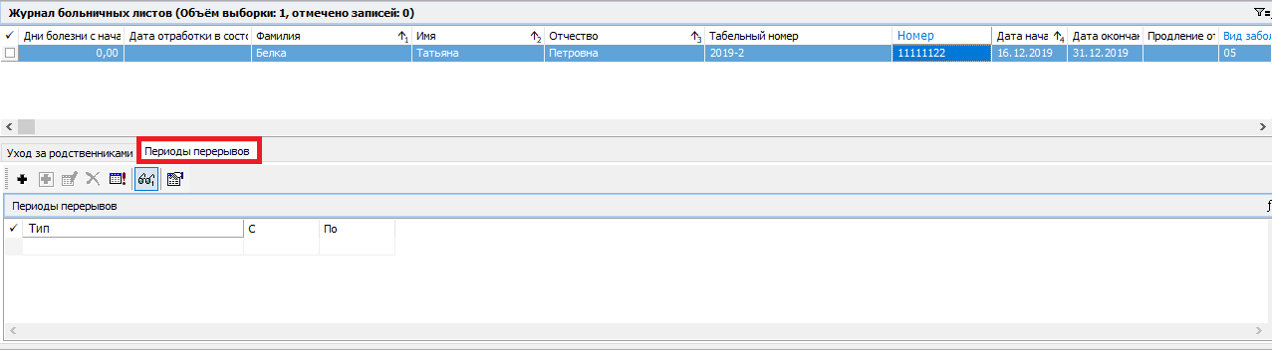
Спецификация содержит сведения об исключаемых периодах оплаты пособия по временной нетрудоспособности. В спецификации доступны типовые действия над записью: «Добавить», «Размножить», «Исправить», «Удалить».
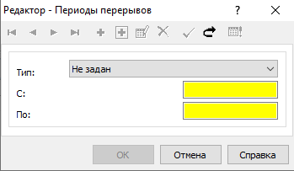
Тип – возможные значения: Не задан (по умолчанию); Период отстранения от работы без оплаты; Административный отпуск; Учебный отпуск; Иное.
С – начало периода.
По – окончание периода.
Не может быть двух записей спецификации, которые пересекаются по сроку действия.Не может быть записи спецификации, которая выходит по сроку действия за период больничного.

Действия над записью раздела «Журнал больничных листов»

Типовые
В разделе доступны типовые действия над записью: «Добавить», «Размножить», «Удалить»... с учетом некоторых особенностей:
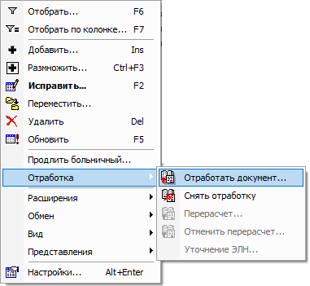
При выполнении действий «Добавить» и «Размножить» дополнительно производится добавление записи в спецификацию «Больничные листы» текущего Сотрудника (пункт контекстного меню «Анкета», раздел «Учет» | «Сотрудники»).
Примечание. Спецификация «Больничные листы» раздела «Сотрудники» доступна только в модулях кадрового учета.
При выполнении действия «Исправить» аналогичное исправление производится и в соответствующей записи спецификации «Больничные листы» текущего сотрудника.
При выполнении действия «Удалить» дополнительно производится удаление соответствующей записи из спецификации «Больничные листы» текущего сотрудника.
Выполнение действий «Удалить», «Исправить» возможно, только если документ не отработан.

Действие «Продлить больничный».
Действие аналогично действию «Размножить», со следующей разницей: Поле «Номер» нового больничного заполняется значением, указанным в поле «Выдан листок (продолжение), номер» продлеваемого больничного (доступно для редактирования - актуально в случае, если регистрируется дубликат листка-продления, имеющий другой номер, не внесенный в первичный листок»).
Поля «Период заболевания с:» и «Продление от» нового больничного инициализируются на основе данных продлеваемого больничного и также недоступны для редактирования.
В новый больничный из продлеваемого переносятся данные следующих полей: «Обособленное подразделение»; «Сотрудник»; «Пострадал в другой организации»; «Причина радиационного воздействия»; «Отпуск»; «Вид заболевания»; «Вид пособия»; «Поствакциональное осложнение»; группа полей «Уход за / Рождение»; «Уход за ребенком / Рождение ребенка»; «Одновременный уход до 1.5 лет»; «Процент оплаты»; «Уполномоченный»; поля вкладки «Документы» (кроме «Заявление о выплате пособия от:»).
Примечание. Если в исходной записи был указан период нарушения, то в новой записи соответствующие поля очищаются. Данные полей «Начало первого/второго года РП» копируются в новую запись.

Действие «Отработать документ»
При выполнении данного действия отработка происходит и в состояния исполнений, и в основания положенных выплат. При работе в модулях кадрового учета доступна одновременная отработка в приказы – используется для формирования приказов о продлении или переносе отпуска, во время которого имела место временная нетрудоспособность.
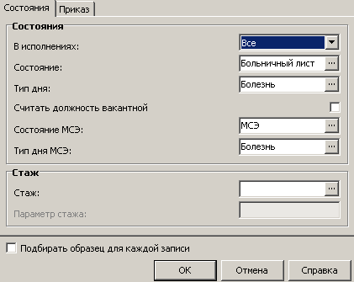
В исполнениях – следует указать вид исполнения, в которые будут добавлены состояния;
Состояние – следует указать вид состояния (определяется автоматически на основании вида заболевания);
Тип дня – следует указать тип дня для табеля (определяется автоматически на основании вида заболевания);
Считать должность вакантной – следует указать признак, если на период отсутствия сотрудника его ставку будет занимать другой сотрудник;
Состояние МСЭ – следует указать вид состояния «МСЭ»;
Тип дня МСЭ - следует указать тип дня для табеля;
Стаж – задается ссылка на запись Словаря «Стажи» для формирования на период назначения пособия соответствующего стажевого периода.
Параметр стажа – задается ссылка на запись Словаря «Группы параметров стажей» для формирования на период назначения пособия параметров соответствующего стажевого периода.
Подбирать образец для каждой записи – следует указать, если отработка записей журнала больничных листов будет произведена по списку выделенных позиций.

Если необходимо сформировать заголовок и пункт/пункты приказа об отзыве из отпуска на период болезни и о продлении отпуска на количество дней болезни, то следует выставить чекер Отработать в приказ и заполнить требуемые поля на закладке «Приказ»:
Закладка «Приказ»:
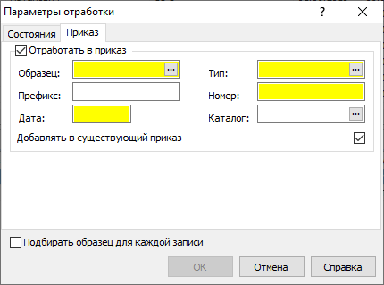
Образец – образец приказа;
Тип – тип документа (проставляется автоматически при выборе образца приказа);
Префикс/Номер – префикс и номер создаваемого приказа;
Дата – дата приказа;
Каталог – каталог, в котором будет создан приказ при отработке больничного.

Если приказа с указанными реквизитами в Системе еще нет, он создается. Если такой приказ уже есть, но признак Добавлять в существующий приказ не установлен - отработка не производится с выдачей соответствующего сообщения.
ВНИМАНИЕ! При отработке в приказ НЕ производится отработка в журнал отпусков, в основания и состояния. Для этого потребуется отработать уже сформированные пункты приказов. После заполнения всех параметров следует нажать кнопку ОК.
Отменить обработку(удалить сформированные состояния) можно по действию контекстного меню Отработка>Снять отработку.
Отработка в основания положенных выплат осуществляется из приложений по расчету заработной платы.

Закладка «Основания выплат»
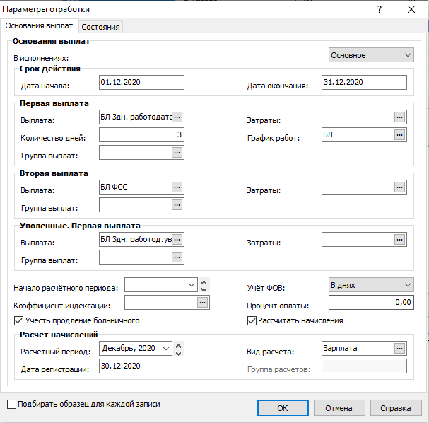
Задаются следующие параметры отработки:
В исполнениях – задается вид исполнений, для которых производится отработка (выбор одного из значений жесткого списка: «Основное» или «Все»).
Группа параметров «Срок действия»
Дата начала – задается дата начала действия формируемого основания. По умолчанию инициализируется первым числом месяца, которому принадлежит системная дата.
Дата окончания – задается дата окончания действия формируемого основания. По умолчанию инициализируется последним числом месяца, которому принадлежит системная дата.
Группы полей: «Первая выплата», «Вторая выплата», «Уволенные. Первая выплата» а так же параметры: «Начало расчетного периода», «Учет ФОВ», «Коэффициент индексации», «Процент оплаты» и «Учесть продление больничного» по умолчанию инициализируются значениями соответствующих параметров подобранной записи Словаря «Образцы отработки журнала больничных листов». Пользователь может принудительно изменить проинициализированные значения.
В ходе работ по организации безбумажного документооборота с ФСС реализована возможность не только сформировать основания положенных выплат, но и одновременно произвести расчет по сформированным основаниям.
Рассчитать начисления – логический параметр, выставляется В ОБЯЗАТЕЛЬНОМ ПОРЯДКЕ!!! чтобы произвести расчет начислений по сформированным в результате отработки основаниям.
Группа параметров «Расчет начислений» доступна при выставленном параметре «Рассчитать начисления».
Расчетный период – задается расчетный период, в котором необходимо произвести расчет начислений.
Вид расчета – задается вид расчета, в котором необходимо произвести расчет начислений.
Группа расчетов - задается группа видов расчетов, в которых необходимо произвести расчет начислений. Доступно, если не заполнен «Вид расчета».
Дата регистрации – задается регистрационная дата начисления. По умолчанию инициализируется системной датой.
В результате отработки имеем рассчитанное начисление и в спецификации «Передача данных в ФСС» раздела «Журнал больничных листов» появляются запись о расчете:
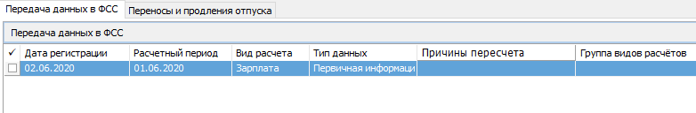

Действие «Снять отработку»
Действием «Снять отработку» осуществляется отмена отработки. Действие невозможно, если в спецификации присутствует запись с типом «Перерасчет».
Возможен выбор одного из трех режимов: «Все», «Основания», «Состояния»:
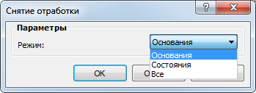

Действие «Перерасчет»
Действие выполняется при необходимости осуществления перерасчета произведенных ранее начислений. Аналогично действию «Перерасчет», использующемуся в разделе «Расчете заработной платы». Режим осуществления перерасчета определяется параметрами на форме действия:
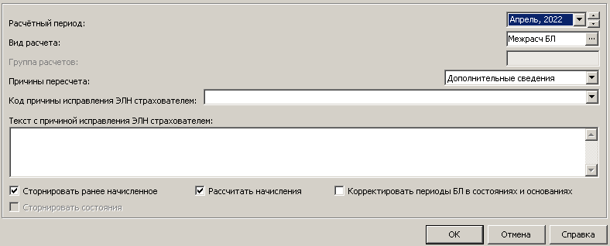
Расчетный период – выбор расчетного периода, в котором будет осуществляться перерасчет.
Вид расчета - задаетсявид расчета, в котором необходимо произвести расчет начислений.
Группа расчетов - задается группа расчетов, в которых необходимо произвести расчет начислений. Доступно, если не заполнен «Вид расчета».
Причины перерасчета – выбор одной из записей жесткого списка:
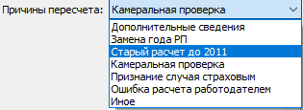
Значение используется при подготовке документов в ФСС.
С 01.01.2018 г. Значение «Старый расчет до 2011» не применяется.
Сторнировать ранее начисленное - если параметр имеет значение «Да», то будет произведено сторнирование начислений, произведенных в первичном расчете (предыдущем перерасчете).
Рассчитать начисления - если параметр имеет значение «Да», то будет произведен расчет пособия по правилам, использованным в первичном расчете (предыдущем перерасчете).
Корректировать периоды БЛ в состояниях и основаниях - если параметр имеет значение "Да", то при выполнении перерасчета периоды состояний и оснований созданных ранее при отработке больничного будут скорректированы с учетом изменений внесенных в периоды заболевания и оплаты больничного (кроме больничных с видом пособия Нетрудоспособность).
Примечание. Периоды заболевания и оплаты больничного доступны для редактирования после отработки больничного (передачи данных в ФСС).
Сторнировать состояния - если параметр имеет значение "Да", то производится сторнирование состояний, которые были добавлены ранее при отработке записи журнала больничных.
Примечание. При сторнировании, кроме сторно самих ранее начисленных сумм, так же бывает необходимо отразить в табеле, что проставленные по ранее введенным состояниям типы дней отсутствия теперь необходимо снять.

В результате отработки имеем перерассчитанное начисление и соответствующую запись в спецификации «Передача данных в ФСС»:
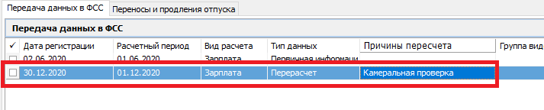
Отмена перерасчета осуществляется действием «Отменить перерасчет». На форме параметров задается расчетный период, в котором будет отменен перерасчет:
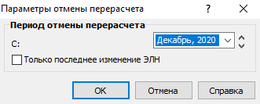
Внимание! Отмену перерасчета рекомендуется производить поочередно. Если же Вы будете отменять перерасчеты (в случае наличия нескольких перерасчетов) до месяца первичного расчета, то будут отменены все перерасчеты, первичный расчет останется.

Действие «Уточнить ЭЛН»
Устаревшее действие, не использовать!!! В формате передачи данных 1.7.7 это действие недоступно.
Использовать действие «Перерасчет».

Действие «Прекратить выплату пособия»
Производится изменение даты закрытия оснований.
Создается сторно состояний текущего ЖБЛ на периоде (новая дата прекращения пособия – старая дата прекращения пособия).
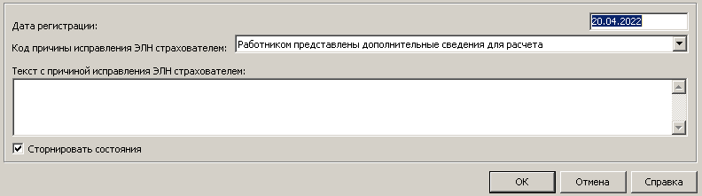
В результате формируется строка в спецификации "Передача данных в ФСС" без запуска расчета начислений, со следующими характеристиками: тип данных Прекратить выплату пособия; дата регистрации, код и текст причины исправления ЭЛН берутся из параметров действия.
Производится обработка состояний и оснований, имеющих связь с текущим ЖБЛ.
В разделе Сведения для выплаты пособий формируется сообщение 104.
Если запись раздела Сведения для выплаты пособий имеет статус Выплата прекращена, то переформирование не производится.

Действия «Формировать приказ» и «Расформировать приказ»
Действия доступны в модулях кадрового учета. В результате выполнения действия «Формировать приказ» в разделе «Приказы» формируется запись, в составе которой содержатся пункты с типом «Пособие – Назначить». Итогом выполнения действия «Расформировать приказы» является удаление пунктов приказа.
Функционал предусмотрен для случаев, когда сведения о пособии по беременности и родам работодатель получает в виде электронного листка нетрудоспособности - при этом первичная запись формируется непосредственно в самом Журнале больничных листов. В тоже время, работодателю необходимо в системе иметь приказ о выплате пособия и предоставлении отпуска по беременности и родам с возможностью печати соответствующего документа.
Действие доступно для следующих видов пособий:
- Беременность и роды;
- Уход за ребенком;
- Оплата дополнительных 4 дней;
- Ранние сроки беременности;
- Рождение ребенка;
- Погребение.
Особенности формирования приказа:
- состояния и основания в пункте из образца отработки журнала больничных листов не формируются;
- созданный пункт приказа считается отработанным.
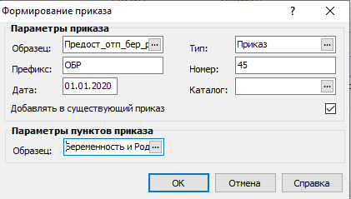
Задаются следующие параметры отработки:
Группа «Параметры приказа»
Образец – задается образец приказа, по которому будет создан заголовок записи в разделе «Приказы».
Тип – по образцу приказа инициализируется тип документа создаваемого приказа. Может быть изменен.
Префикс – по образцу приказа инициализируется префикс документа создаваемого приказа. Может быть изменен.
Номер – задается номер создаваемого приказа.
Дата – задается дата создаваемого приказа.
Каталог – задается каталог создаваемого приказа.
Отработать в существующий приказ - признак указывает на необходимость отработки в ранее зарегистрированный приказ. Если приказа с указанными реквизитами в Системе еще нет, он создается. Если такой приказ уже есть, но признак «Добавлять в существующий приказ не установлен» - отработка не производится с выдачей соответствующего сообщения.
Группа «Параметры пунктов приказов»
Образец - задается образец пункта приказа, по которому будет создан пункт создаваемого приказа.

Заявление о выплате (перерасчете) пособия (оплате отпуска)
Отчет содержит большое количество сведений. Часть реквизитов содержит листок нетрудоспособности, но часть сведений – это данные о справках и документах разного рода. Эти сведения следует хранить в персональных документах сотрудника, которому назначается пособие, или его родственника. Особенности заполнения информации описаны в разделе «Занесение информации о родственниках сотрудника.»

Таблица 2 Предопределенные мнемокоды персональных документов
Значение | Наименование | Описание
Для родственника
ф.24 | Справка о рождении | Выданная органами ЗАГС
ф.25 | Справка о рождении | Сведения об отце ребенка внесены в запись акта о рождении наосновании заявления матери ребенка
ф.26 | Справка о рождении | В случае регистрации рождения ребенка, умершего на первой неделе жизни
ф.1 | Справка о рождении ребенка, выданной органами ЗАГСа форма 1
ф.2 | Cправка о рождении ребенка, выданной органами ЗАГСа форма 2
ф.3 | Cправка о рождении ребенка, выданной органами ЗАГСа форма 3
ф.4 | Cправка о рождении ребенка, выданной органами ЗАГСа форма 4
МатьНеполучРожд | Справка от матери о неполучении пособия на рождение
ОтецНеполучРожд | Справка от отца о неполучении пособия на рождение
Опека | Решение об установлении опеки
Усыновление | Решение об усыновлении
ПриемнСемья | Договор о передаче ребенка на воспитание в приемную семью
ОпекаКопия | Копия решения об установлении над ребенком опеки
УсыновлениеКопия | Копия вступившего в законную силу решения суда об усыновлении
ПриемнСемьяКопия | Копия договора о передаче ребенка на воспитание в приемную семью
ИнострРождКопия | Копия документа, подтверждающего рождение ребенка, выданного компетентным органом иностранного государства, заверенная работодателем
ИнойДокумент | Иной документ, подтверждающий рождение ребенка (оригинал)
ИнойДокументКопия | Копия иного документа, подтверждающего рождение ребенка
ОтецНеполучУход | Справка от отца о неполучении пособия по уходу за ребенком
МатьНеполучУход | Справка от матери о неполучении пособия по уходу за ребенком
ДрРаботодатНеполуч | Справка о неполучении пособия по уходу за ребенком по другим местам работы
Для сотрудника
ПрожПрОтсл | Документ, подтверждающий проживание в зоне с правом на отселение
ПрожОтсл | Документ, подтверждающий проживание в зоне отселения
ПрожЛГСТ | Документ, подтверждающий проживание в зоне с льготным социально-экономическим статусом
ПрожРДЗР | Документ, подтверждающий проживание в зоне, подвергшейся радиоактивному заражению
РабПрОтсл | Документ, подтверждающий работу в зоне с правом на отселение
РабОтсл | Документ, подтверждающий работу в зоне отселения
РабЛГСТ | Документ, подтверждающий работу в зоне с льготным социально-экономическим статусом
РабРДЗР | Документ, подтверждающий работу в зоне, подвергшейся радиоактивному заражению
Отчет формируется без параметров, вызывается из контекстного меню «Пользовательские отчеты».

Занесение информации о родственниках сотрудника
В спецификации сотрудника «Анкета» / «Родственники» данные о детях должны быть занесены с привязкой к словарю Контрагенты:
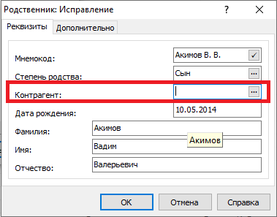

В каталог своей организации добавьте новую запись:
На вкладке «Контрагент» заполните параметры
Наименование – ФИО родственника
Полное наименование – ФИО родственника
Тип – выберите «Физическое лицо»
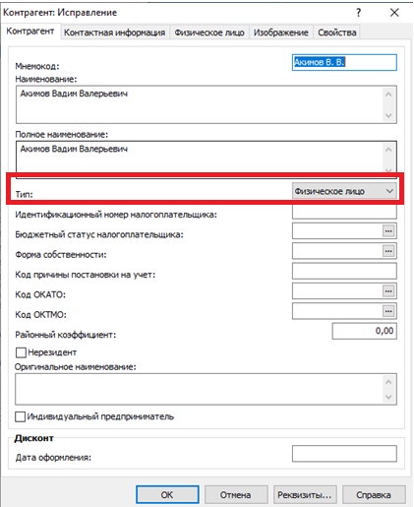

На вкладке «Физическое лицо» / «Анкета» заполните параметры:
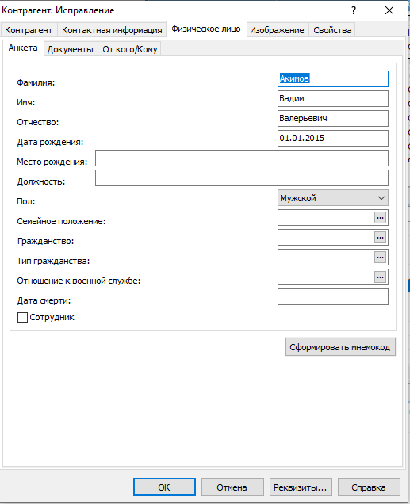
Фамилия – фамилия родственника
Имя – имя родственника
Отчество – отчество родственника
Дата рождения – дата рождения родственника
Пол – пол родственника
Сформировать мнемокод – По нажатию кнопки на основе введенных для контрагента фамилии, имени, отчества формируются значения полей "Мнемокод" и "Наименование" на вкладке "Контрагент". В поле "Мнемокод" подставляется фамилия и, через пробел, инициалы, в поле "Наименование" подставляются полностью фамилия, имя и отчество через пробел. При этом:
Значения подставляются, если поля "Мнемокод" и "Наименование" не были предварительно заполнены.
Подставляемое в поле "Мнемокод" значение не должно превышать 20 символов - при необходимости справа "обрезается" фамилия. Подставляемое в поле "Наименование" значение не должно превышать 160 символов - при необходимости справа убираются символы.

На вкладке «Физическое лицо» / «Документы» заполните параметры:
СНИЛС – СНИЛС
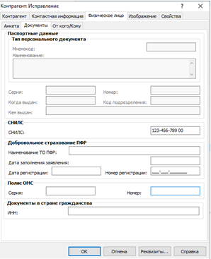
На вкладке «Физическое лицо» / «От кого/кому» заполните параметры:
Просклонять – Если какое-либо (какие-либо) из полей "Фамилия", "Имя" и/или "Отчество" на этой вкладке не заполнены, то после нажатия на кнопку, Система автоматически подставит значения в эти поля в нужных падежах, используя соответствующие значения из Словаря. Кнопка доступна, если задан пол контрагента на вкладке "Анкета".
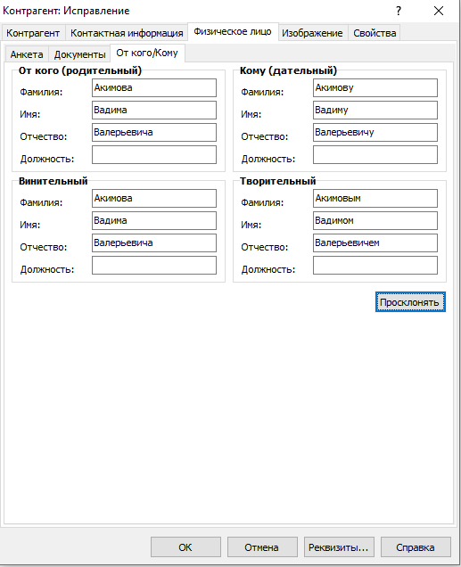

После добавления родственника, необходимо добавить все документы в спецификацию «Сведения» / «Персональные документы»:
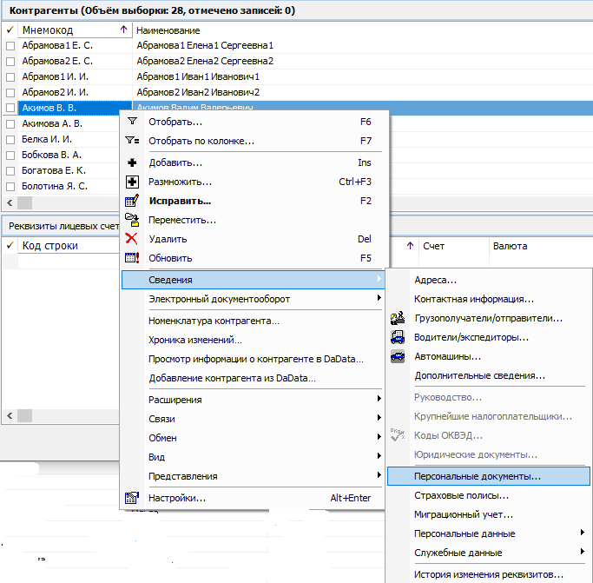

На ребенка обязательно необходимо занести следующее персональные документы:
- Свидетельство о рождении (для получения пособия по уходу):
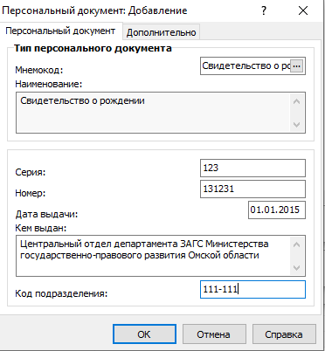
- Справка о неполучении пособия матерью или отцом (для получения пособия на рождение):

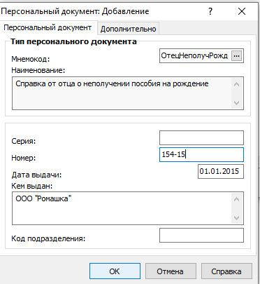
- Справка от отца о неполучении пособия по уходу за ребенком (для получения пособия по уходу)
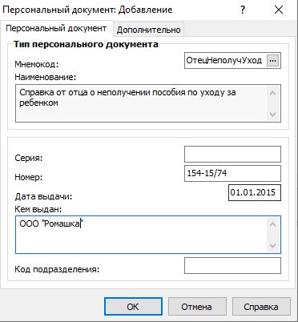
- Справка о рождении (Выданная органами ЗАГС) по ф.24 (для получения пособия на рождение)
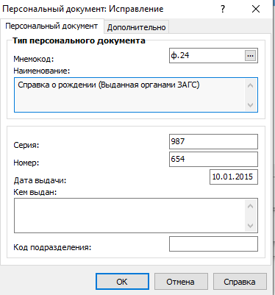
После занесения всей информации о контрагенте нажмите ОК, затем перейдите на вкладку окна добавления родственника «Дополнительно», где проставьте параметры:
Первый ребенок – чекер устанавливается в случае рождения близнецов, когда даты рождения у детей совпадают.
Инвалид – используется при расчете лимита оплачиваемых дней по уходу за ребенком.
ВИЧ-инфицированный – используются при расчете лимита оплачиваемых дней по уходу за ребенком.
Лишение родительских прав – признак, было ли лишение родительских прав
Очередность рождения ребенка – очередность рождения данного ребенка заполнять всегда.
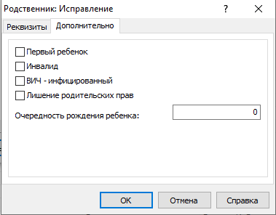

Заполнение реквизитов банковского счета сотрудника
Для того чтобы заполнить реквизиты банковского счета сотрудника необходимо зайти в раздел «Учет» / «Сотрудники»

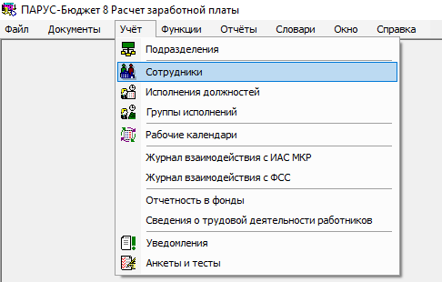
Найти сотрудника и в контекстном меню выбрать пункт «Анкета»->»Реквизиты лицевых счетов в финансовых учреждениях»

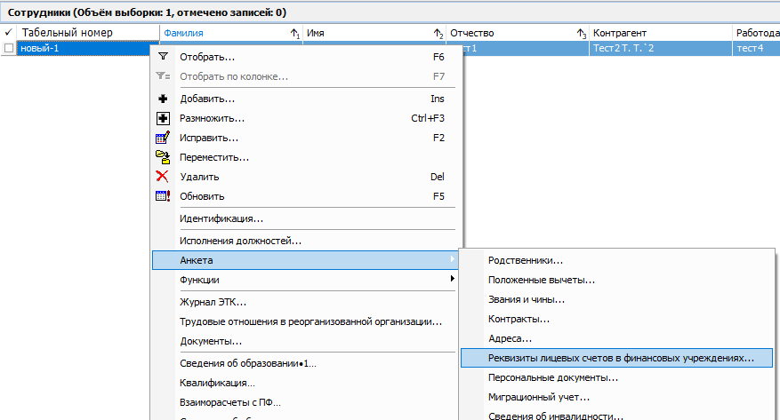
В окне "Контрагенты. Реквизиты лицевых счетов в финансовых учреждениях" в контекстном меню выбрать пункт Добавить.

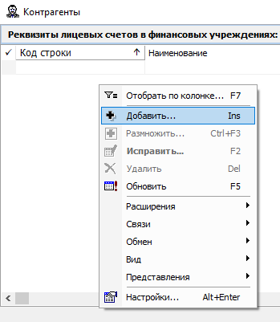
Есть два варианта добавления реквизитов:
1. Реквизиты расчетного счета и БИК банка – только в случае, если счет сотрудника привязан к карте Мир.
2. Реквизиты номера карты «Мир» сотрудника.

1. Реквизиты расчетного счета и БИК банка.
Закладка «Реквизиты»
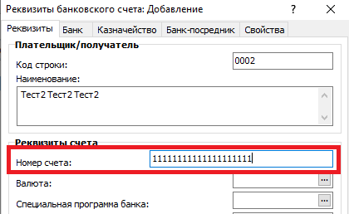
Номер счета – номер расчетного счета сотрудника.
Закладка «Банк»

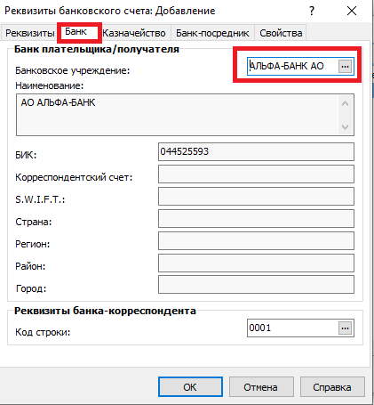
Банковское учреждение – выбрать значение из словаря "Банковские учреждения".
После заполнения полей нажать Ок.

2. Реквизиты номера карты «Мир» сотрудника.
Закладка «Реквизиты»

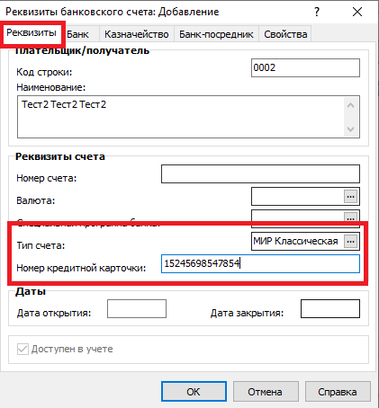
Тип счета – Выбрать значение из словаря типов счетов (обязательно должна быть указана карта Мир).
Номер кредитной карточки – Номер карты сотрудника.
После заполнения полей нажать Ок.

Заполнение спецификации сотрудника «Анкета» / «Адреса»
С 01.01.2021 года меняется порядок заполнения в ПП Парус-Бюджет 8 информации об адресах сотрудников. Адрес сотрудника необходимо заполнять по ФИАС.
Для управления адресами сотрудника следует в его контекстном меню выбрать пункт «Анкета» / «Адреса».
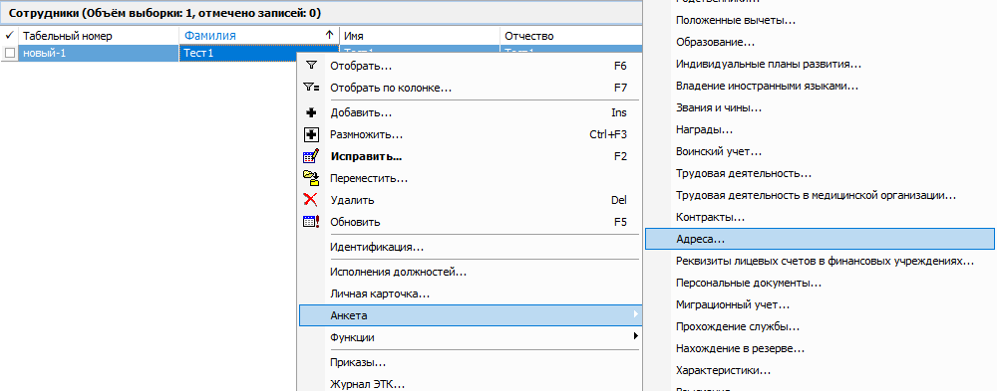

Добавление адреса сотрудника
Для добавления адреса следует в контекстном меню окна «Адреса» выбрать пункт Добавить. В открывшемся окне можно указать следующую информацию:
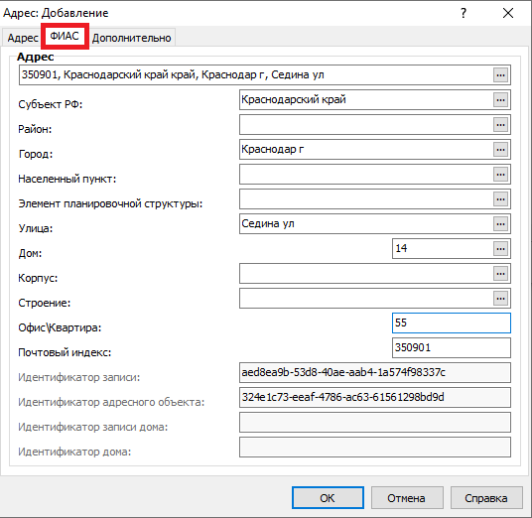
Закладка «ФИАС»:
Закладка предназначена для указания непосредственно адреса сотрудника. При заполнении полей используются раскрывающиеся словари с преднаполненными данными по ФИАС. Внимание! В данные поля НЕЛЬЗЯ вводить значения вручную, за исключением полей Дом/Корпус/Строение/Офис/Квартира/Почтовый индекс.
Внимание! При выборе значения из справочника ФИАС необходимо выбирать «Актуальные» записи. Для этого рекомендуем выставить фильтр по колонке «Статус актуальности адресного объекта».
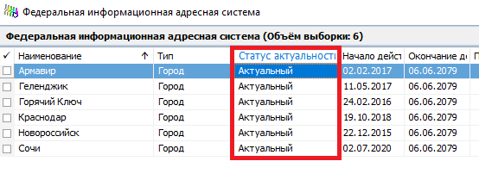
Внимание! Ранее информация об адресе сотрудника вносилась на закладке «Адрес». Сейчас информацию необходимо заполнять на закладке «ФИАС». Одновременно закладки «Адрес» и «ФИАС» не могут быть заполнены. При заполнении закладки «ФИАС» очищается закладка «Адрес» и наоборот.
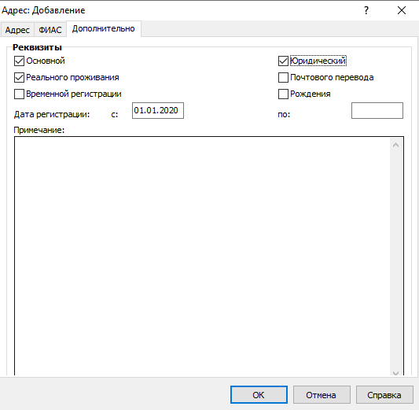
Закладка «Дополнительно»:
Основной – отметьте этот пункт, если вы хотите, чтобы данный адрес использовался Системой в качестве основного - то есть автоматически подставлялся в формируемые документы. У сотрудника может быть только один основной адрес.
Можно задать один или несколько признаков данного адреса сотрудника:
- Реального проживания;
- Временной регистрации;
- Юридический;
- Почтового перевода;
- Рождения.
Дата регистрации – дата регистрации сотрудника по данному адресу;
Примечание – поле предназначено для дополнительной информации.
После заполнения полей необходимо нажать кнопку OK.
Внимание! У каждого сотрудника должен быть заведен адрес с признаками: Основной, Юридический, Реального проживания.

Сведения о застрахованных лицах
Раздел предназначен для хранения информации о подготовленных для передачи в ФСС сведений о застрахованных лицах. Поддерживается два вида процесса передачи:
1. отправка сведений напрямую через СЭДО ФСС (через раздел «ФСС. СЭДО»);
2. путем подготовки файлов, предназначенных для отправки, средствами стороннего ПО.
В записи заголовка отражается существенная информация из содержимого документа и вспомогательные сведения: инициатор передачи документа, статус документа, информация о создании записи и ее передаче в ФСС:
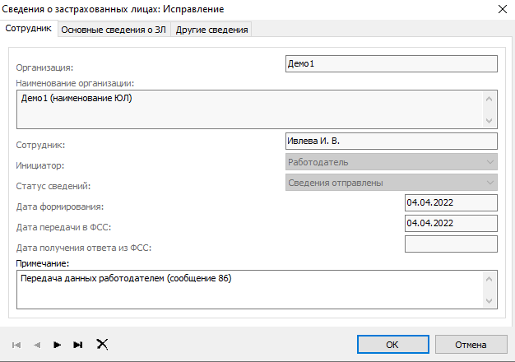
Возможные инициаторы документа:  - 1 «Работодатель»  - 2 «ФСС» | Возможные статусы документа:  - 1 «Сведения сформированы»  - 2 «Сведения отправлены»  - 3 «Сведения переданы с ошибкой»  - 4 «Сведения успешно переданы»  - 5 «Сведения обрабатываются»  - 6 «Сведения сформированы с ошибкой»

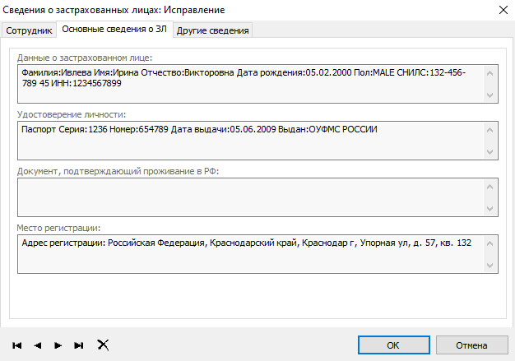
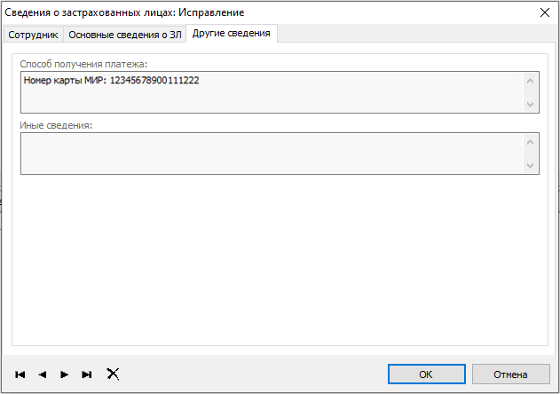
В спецификации «Протокол несоответствия» хранится протокол формирования записи на основании сведений о Работнике/Служащем:
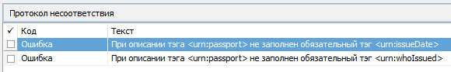

Добавление и корректировка записей
Записи в раздел добавляются при выполнении списочного действия «Сформировать».
Действие «Сформировать» добавляет новую запись в раздел, если по этому Страхователю (Работодателю) и Сотруднику нет записей в разделе, находящихся НЕ в статусе «Сведения успешно переданы».
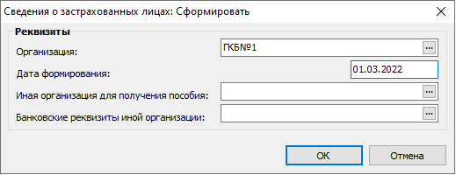
В параметрах действия задаются:
Организация - указывается Страхователь.
Дата формирования - указывается дата формирования.
Иная организация для получения пособия - заполняется ссылка на словарь «Контрагенты», указывается Иная организация, через которую осуществляется получение пособия.
Банковские реквизиты иной организации - заполняется ссылка на реквизиты банковских счетов указанного в параметре «Иная организация для получения пособия» контрагента.

При формировании записи используются следующие правила:
При поиске Сотрудника/ Контрагента подбирается запись, для которой имеется Сотрудник с максимальной датой приема.
Определение типа документа, удостоверяющего личность:
- Реквизиты паспорта гражданина РФ выводятся в блок <passport> - определение документа осуществляется по коду ГНИ = 21
- Реквизиты временного удостоверения личности выводятся в блок <tempIdentDocType> - определение документа осуществляется по коду ГНИ = 14
- Реквизиты другого документа выводятся в блок <otherIdentDocType> - определение документа осуществляется по коду ГНИ = 01, 03, 05, 08, 09, 10, 11, 12, 13, 15, 19, 22, 23, 24, 26, 27, 60, 61, 62, 63, 81, 91, 93. Подбирается первый документ при сортировке по коду ГНИ.
При подборе адреса сотрудника учитывается последний по сроку действия регистрации адрес.
Записи в разделе так же могут быть созданы автоматически при получении от ФСС сообщения типа 88 через СЭДО и отсутствии в разделе записи Сведений по застрахованному лицу не в статусе «Успешно переданы». В этом случае инициатор будет указан «ФСС», а в графе «Примечание» будет отражен текст «Запись сформирована по запросу ФСС (88)». Дальнейшая работа с записью не отличается от работы с записями, инициатором отправки которых является Страхователь.
При выявлении ошибок формирования Сведений (перечень в спецификации «Протокол несоответствия») необходимо сначала исправить учетные данные, а затем выполнить списочное действие «Переформировать данные».
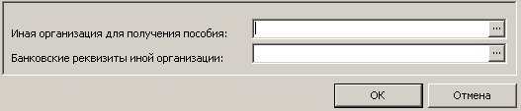
Иная организация для получения пособия - заполняется ссылка на словарь «Контрагенты», указывается Иная организация, через которую осуществляется получение пособия.
Банковские реквизиты иной организации - заполняется ссылка на реквизиты банковских счетов указанного в параметре «Иная организация для получения пособия» контрагента.
Удаление записей раздела возможно при отсутствии связей с разделом «ФСС СЭДО» и статус записи не равен «Сведения успешно переданы».

Предоставление Сведений при увольнении или аннулировании ТД
Списочное действие «Отменить подписку» предназначено для формирования Сведений о ЗЛ, подаваемых в ситуации расторжения ТД (контракта) или в случае выявления входящих сообщений от ФСС по физическим лицам, не являющимся работниками Страхователя .
При выполнении действия необходимо сначала выбрать перечень контрагентов-физических лиц, в отношении которых составляются Сведения. Далее указываются сведения о Страхователе и дата формирования:
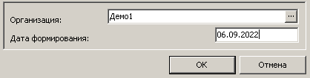
Далее для пары Контрагент-ФЛ и Страхователь подбирается Сотрудник на Дату формирования с причиной расторжения контракта по ч.4 ст.61 ТК РФ. Если запись найдена, то формируется блок сведений о расторжении ТД (контракта). Дата окончания контракта = Дата аннулирования контракта.
Если Сотрудник не найден, или у подобранного Сотрудника не найден подходящий ТД (контракт), то формируются сведения о том, что ФЛ не является работником Страхователя.

Передача сведений в ФСС
Внимание!!! Рекомендуем передавать документы, сформированные без предупреждений об ошибках.
Если используется прямая передача в СЭДО, то требуется сформировать документы в разделе «ФСС СЭДО». Записи в раздел «ФСС СЭДО» добавляются при выполнении списочного действия «Передать в ФСС» после создания записи в разделе «Сведения о застрахованных лицах». После получения от ФСС ответов по типам документов 14 и 87/88 статус записи в разделе будет меняться в зависимости от содержания ответа. При этом в спецификации «Протокол несоответствия» записи очищаются и формируется список сообщений из полученного сообщения.
Если используется передача в СЭДО средствами стороннего ПО, то требуется сформировать файл XML, используя пользовательский отчет «Сведения о застрахованном лице (приказ №119 от 08.04.2022)».
Параметры формирования отчета:
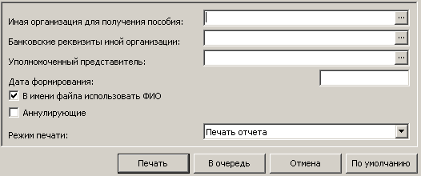
Иная организация для получения пособия - заполняется ссылка на словарь «Контрагенты», указывается Иная организация, через которую осуществляется получение пособия.
Банковские реквизиты иной организации - заполняется ссылка на реквизиты банковских счетов указанного в параметре «Иная организация для получения пособия» контрагента.
Уполномоченный представитель - заполняется ссылка на словарь «Контрагенты», указывается уполномоченный представитель заявителя (при наличии).
В имени файла использовать ФИО - логический параметр, определяющий правило формирования имени файла выгрузки по выбору пользователя: с использованием ФИО или СНИЛС работника. Если чекер нажат, то Наименование файла выгрузки: «Сведения о застрахованном ФИО (полностью).xml». При дублировании по ФИО в наименование добавляется единица. Если чекер не нажат, то Наименование файла выгрузки: «SEDO_086_рег. номер ФСС_СНИЛС_GUID.xml»
Аннулирующие - логический параметр, определяющий необходимость направления в ФСС сведений об аннулировании контракта (ТД) по ч.4 ст.61 ТК РФ.
Режим печати - указывается одно из трех значений: «Печать», «Печать и выгрузка», «Выгрузка».
Дата формирования - указывается дата формирования документа.

Прочие действия в разделе
Действие «Выгрузить содержимое сообщения» предназначено для получения файла (в формате XML) с данными, на основании которых создана запись раздела.
Действие «Связи» предназначено для просмотра записей других разделов, связанных с текущей записью раздела «Сведения о застрахованных лицах»:
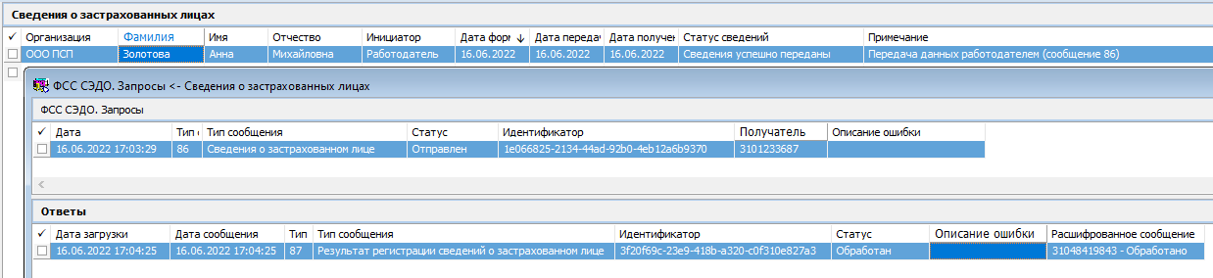
По связям с входящими или исходящими документами можно определить дату-время получения/отправки документа и его идентификатор (uuid).

Сведения для исчисления пособий
Раздел предназначен для хранения данных о заработке по годам для исчисления пособий по листкам нетрудоспособности и обмена с СФР сообщениями 320/321.
Записи в раздел добавляются пользователем вручную или могут быть созданы из «Журнала больничных листов».
Важно. При использовании раздела Сведения для исчисления пособий не заносить выплату «Заработок с предыдущего места работы для расчета БЛ».
Для работы в разделе Сведения для исчисления пособий следует воспользоваться пунктом меню Документы>Документы для ФСС>Сведения для исчисления пособий.

Добавление записей вручную из справок с предыдущего места работы
Для добавления записи в контекстном меню окна «Сведения для исчисления пособий» следует выбрать пункт «Добавить». В открывшемся окне можно указать следующие данные:
Организация - указывается Страхователь.
Работник - указывается контрагент сотрудника.
Для добавления сведений из справок с предыдущего места работы в контекстном меню окна «Сведения о заработке» следует выбрать пункт «Добавить». В открывшемся окне можно указать следующие данные:
Год - указывается год.
Общая сумма - указывается сумма дохода их справки.

Добавление записей вручную для обмена данными с СФР
Для добавления записи в контекстном меню окна «Сведения для исчисления пособий» следует выбрать пункт «Добавить». В открывшемся окне можно указать следующие данные:
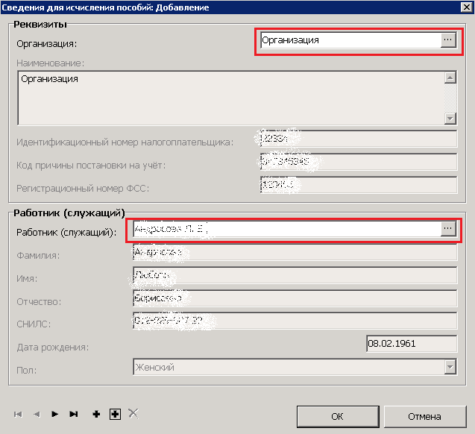
Организация - указывается Страхователь.
Работник - указывается контрагент сотрудника.
Для добавления записи для обмена данными с СФР в контекстном меню окна «Запросы сведений о заработке» следует выбрать пункт «Добавить».
В открывшемся окне на закладке «Основные данные» можно указать следующие данные:
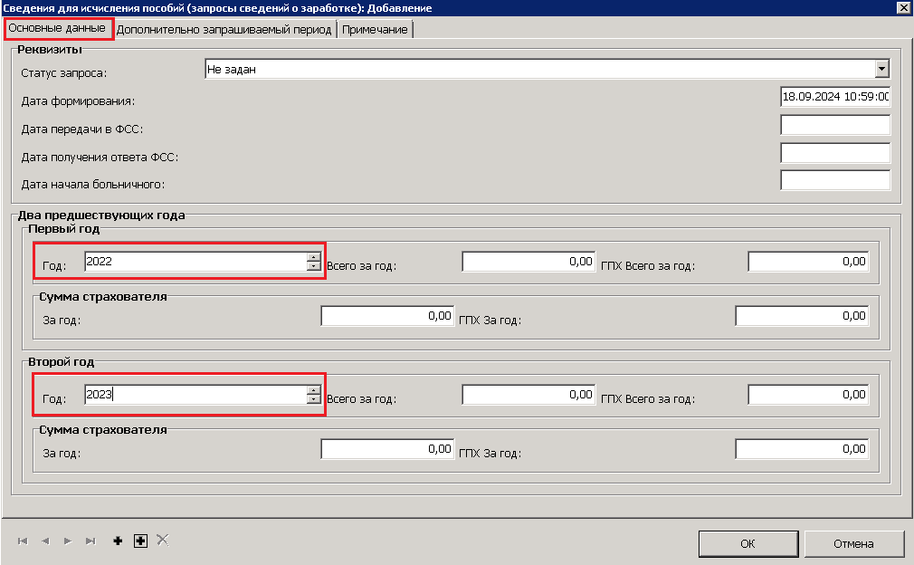
Дата формирования - указывается дата запроса сведений.
Первый год - указывается первый год запроса сведений о заработной плате.
Второй год - указывается второй год запроса сведений о заработной плате.
На закладке «Дополнительно запрашиваемый период» можно указать следующие данные:
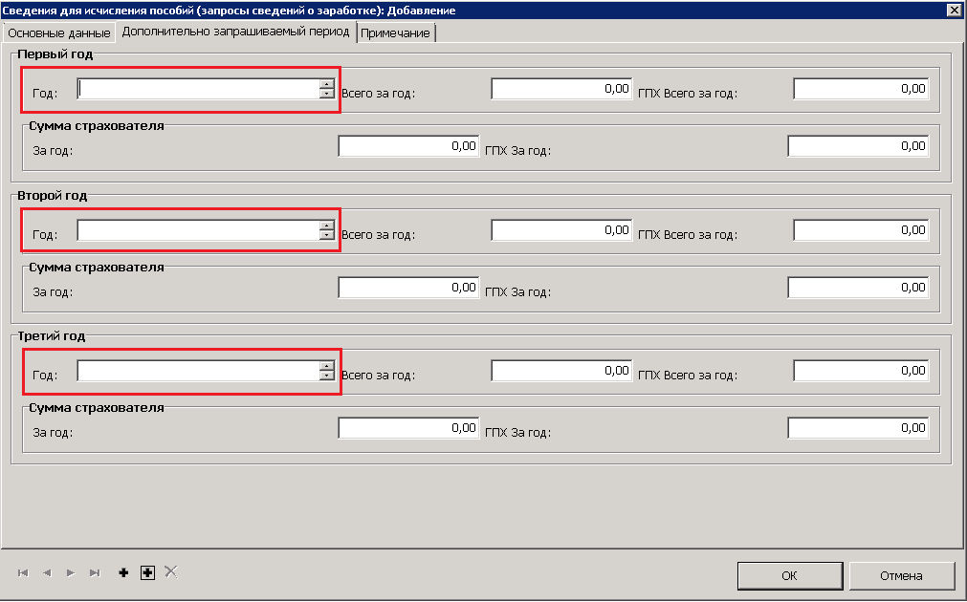
Первый год - указывается первый год запроса сведений о заработной плате.
Второй год - указывается второй год запроса сведений о заработной плате.
Третий год - указывается третий год запроса сведений о заработной плате.

Для обмена данными с СФР в контекстном меню окна спецификации «Запросы сведений о заработке» следует выбрать пункт «Передать сведения в ФСС».
В результате обмена данными в спецификации «Сведения о заработке» будут созданы (обновлены) записи при поступлении 321 сообщения СЭДО.
В спецификации «Протокол несоответствия» будут отображены ошибки формирования/передачи сообщения.

ВАЖНО! При выполнении запроса 320 и получении ответа 321 нужно иметь ввиду, что в ФСС данные за 4 квартал предыдущего года обновляются только в мае-июне текущего года. В случае если информация берется по справкам за предыдущие года работы и сотрудник работал в другой организации, то в мае-июне текущего года нужно сделать повторный запрос 320 и проверить расчет больничного листа, при необходимости выполнить перерасчет.

Добавление записей из Журнала больничных листов
Для добавления записи в контекстном меню окна «Журнал больничных листов» на записи листка нетрудоспособности следует выбрать пункт «Запросить сведения о заработке».
В результате выполнения действия будет выполнено добавление записи в разделе «Сведения для исчисления пособий» с заполнением значений.
ВАЖНО! При начислении пособия уволенному сотруднику – данное действие выполнять ОБЯЗАТЕЛЬНО!
Запись спецификации «Запросы сведений о заработке» не редактируемая.
Для обмена данными с СФР в контекстном меню окна спецификации «Запросы сведений о заработке» следует выбрать пункт «Передать сведения в ФСС».
В результате обмена данными в спецификации «Сведения о заработке» будут созданы (обновлены) записи при поступлении 321 сообщения СЭДО.
В спецификации «Протокол несоответствия» будут отображены ошибки формирования/передачи сообщения.

Заявления о возмещении расходов
Общая информация
Учет дополнительных оплачиваемых выходных дней по уходу за ребенком-инвалидом осуществляется в разделе «Журнал больничных листов».
Работающие родители детей-инвалидов вправе взять в течение календарного года дополнительные выходные дни, оплачиваемые по среднему заработку. Оплату производит работодатель, а компенсирует расходы СФР.
В соответствии с Правилами предоставления дополнительных оплачиваемых выходных дней для ухода за детьми-инвалидами работнику полагается (даже если детей-инвалидов несколько):
• 4 выходных дня в календарном месяце, если они предоставляются в соответствии с п. 2 указанных Правил. Эти дни могут быть использованы одним из родителей (опекуном, попечителем) либо разделены ими между собой по их усмотрению;
• до 24 дополнительных оплачиваемых выходных дней подряд (ОДНОКРАТНО в течение календарного года) в пределах общего количества этих неиспользованных (накопленных к дате начала использования) дней, право на получение которых имеет один из родителей (опекун, попечитель) в данном календарном году, если они предоставляются в соответствии с п. 3 указанных Правил. Если один из родителей (опекун, попечитель) использовал менее 24 выходных дней, оставшиеся дни в этом же календарном году предоставляются другому родителю (опекуну, попечителю).
В связи с тем, что положениями статьи 262 Трудового кодекса Российской Федерации в редакции Закона N 491-ФЗ предусматривается однократное использование в течение календарного года до двадцати четырех дополнительных оплачиваемых выходных дней подряд, то при предоставлении родителю (опекуну, попечителю) указанных выходных дней должен быть соблюден принцип единого отпуска без выхода родителя (опекуна, попечителя) на работу в этот период (Письмо СФР от 10.11.2023 № 19-02/125694л).
Например, сотрудник может взять четыре дня в январе, затем не брать по четыре дня с февраля по июль, а в августе взять 24 накопленных выходных подряд или менее 24 накопленных дней.
В случае использования работником более четырех дополнительных оплачиваемых выходных дней подряд (приходящихся на разные календарные месяцы) средний заработок работника для оплаты этих дней будет определяться исходя из заработка за расчетный период, предшествующий календарному месяцу, в который начинается период предоставления дополнительных оплачиваемых выходных дней.
Например, если период сохранения среднего заработка для оплаты дополнительных выходных дней по уходу за ребенком-инвалидом с 15 июля по 15 августа 2025 г., то расчетным периодом согласно части 3 статьи 139 ТК РФ и пункту 4 Положения будет период с 1 июля 2024 г. по 30 июня 2025 г.
Раздел предназначен для обмена с СФР сообщениями:
– 120 «Заявление о возмещении расходов на оплату дополнительных выходных дней для ухода за детьми-инвалидами».
– 121 «Результат обработки заявления о возмещении расходов на оплату дополнительных выходных дней для ухода за детьми-инвалидами».
– 122 «Решение об отказе в возмещении расходов на оплату дополнительных выходных дней для ухода за детьми-инвалидами».
Записи в раздел добавляются в фоновом режиме при работе через СЭДО. Для этого должен быть настроен раздел «ФСС. СЭДО».

Подготовка сведений
В случае, когда другой родитель частично использовал дополнительные выходные дни по уходу за ребенком-инвалидом, эти дни необходимо зарегистрировать в спецификации сотрудника «Дополнительная информация».
Аналитический признак «ДругойРодитель4дня». Дни и Часы задавать в поле примечание «Дни/Часы»
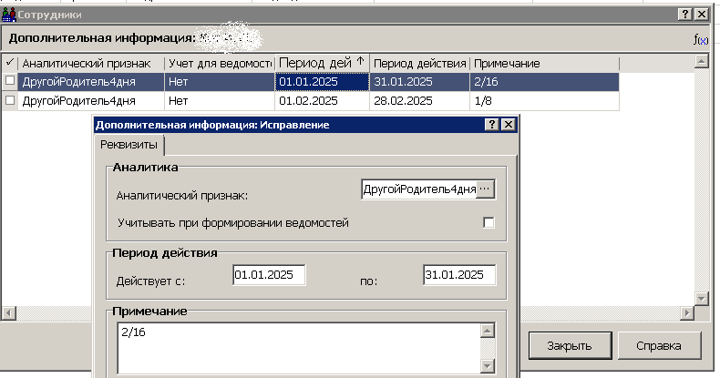
Для ребенка быть заполнены данные: Контрагент, ФИО, Дата рождения, СНИЛС.
Справка, подтверждающая факт установления инвалидности заносится в Сведения об инвалидности: Контрагент – Сведения – Персональные данные – Сведения об инвалидности (в веб версии системы Контрагент – Сведения – Инвалидность).
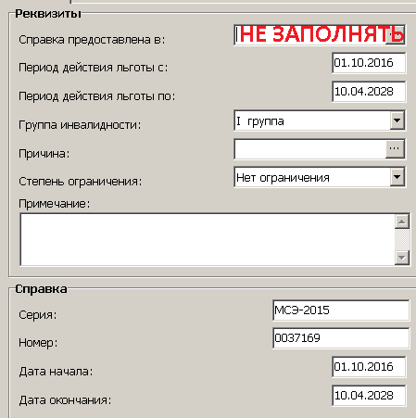

Если заполнено значение в поле «Справка предоставлена в:», инвалидность будет учитываться только в той организации, которая указана. Если значение не заполнено, инвалидность будет учитываться во всех организациях.
В журнале больничных листов при добавлении записи обязательно заполнение полей приказа на отпуск:
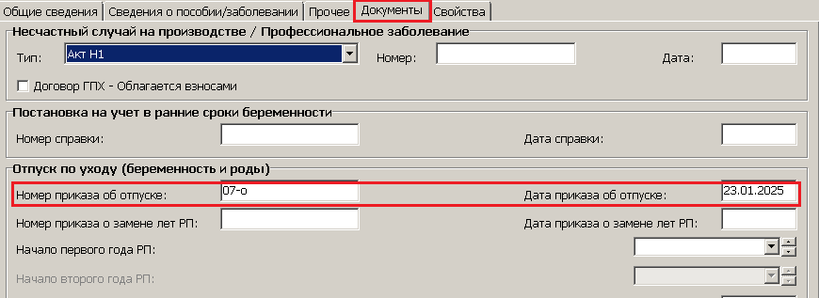
Для работы в разделе Заявления о возмещении расходов следует воспользоваться пунктом меню Документы>Документы для ФСС>Заявления о возмещении расходов.
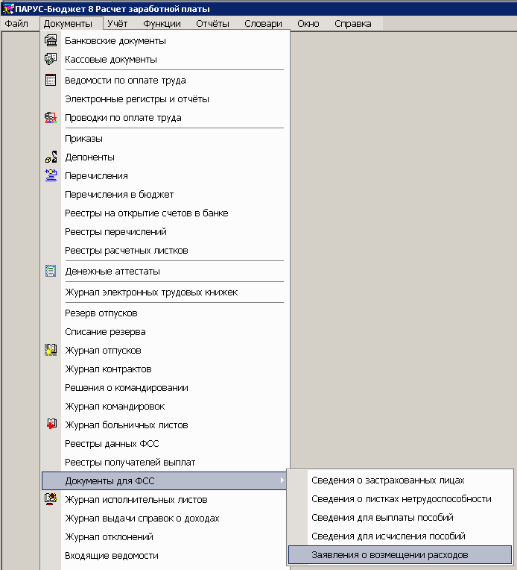

Добавление заявления
Для добавления записи в контекстном меню окна «Заявление о возмещении расходов» следует выбрать пункт «Добавить». В открывшемся окне можно указать следующие данные:
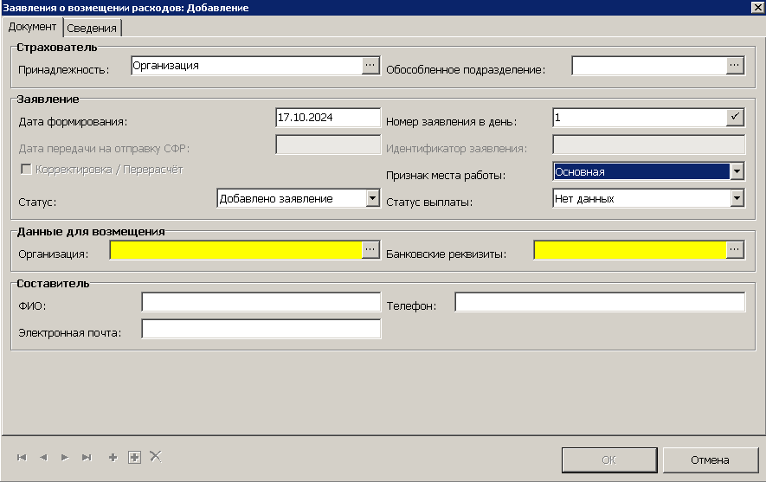

Принадлежность – код организации;
Обособленное подразделение – заполняется ссылка на словарь Штатные подразделения в случае, если выбрано Обособленное подразделение, в Заявлении будут сформированы реквизиты обособленного подразделения, а не головной организации;
Дата формирования – дата формирования заявления;
Номер заявления в день – номер заявления;
Дата передачи на отправку СФР - формат заполнения с часами и минутами, поле недоступно для редактирования;
Идентификатор заявления - формат заполнения: D_регистрационный номер страхователя_год_месяц_число_номер, например: D_1234567890_2024_03_01_0001. Поле недоступно для редактирования;
Корректировка / Перерасчет - возможные значения "Нет"/"Да";
Признак места работы - указывается одно из значений «По совместительству», «Основная»;
Статус - «Добавлено заявление»;
Статус выплаты - «Нет данных»;
Организация - выберите из словаря Контрагенты. Для печати организации для возмещения;
Банковские реквизиты - выберите из словаря Контрагенты. Для печати реквизитов для возмещения;
ФИО – укажите ФИО составителя заявления;
Телефон – укажите телефон составителя заявления;
Электронная почта – укажите электронную почту составителя заявления;
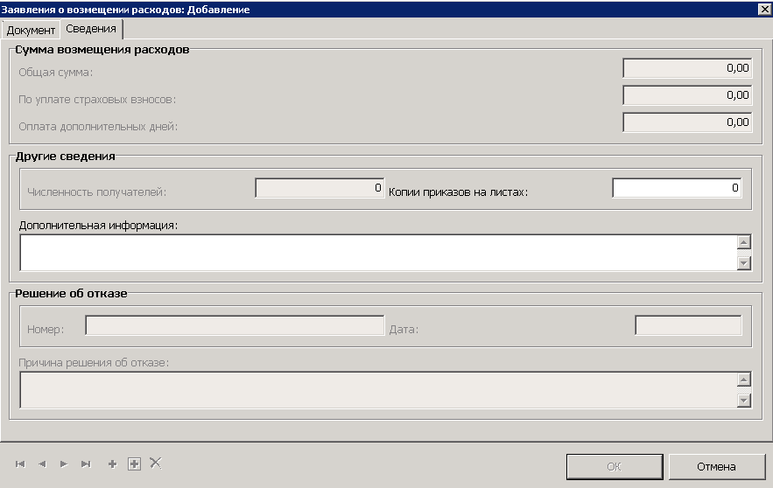
Копии приказов на листах – укажите количество копий для печати;
Дополнительная информация – укажите дополнительную информацию;

Формирование состава заявления
Для формирования состава заявления в контекстном меню окна «Заявление о возмещении расходов» следует выбрать пункт «Сформировать состав».
Откроется «Журнал больничных листов» для выбора записей с видом пособия «оплата дополнительных 4 дней».
В одно заявление можно включить несколько сотрудников;
В заявление включаются основные работники или внешние совместители;
В заявление включаются все незакрытые на момент формирования записи спецификации "Передача данных в ФСС" (а не последняя незакрытая запись);
Учитываются начисления по пособиям (и взносы с них), рассчитанные в расчетах, которые указаны во включенных в заявление записях спецификации "Передача данных в ФСС".
При формировании заявления изменится статус на «Сведения сформированы с ошибкой» или «Сведения готовы для передачи СФР»;
При необходимости выполните исправление ошибок и выполните действие «Сформировать состав».
Записи из состава реестра можно исключить при помощи действия контекстного меню «Исключить».
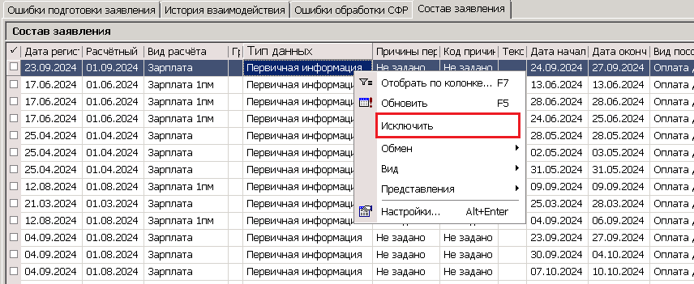

Формирование сообщения на отправку
Для формирования сообщения 120 в контекстном меню окна «Заявление о возмещении расходов» следует выбрать пункт «Сформировать сообщение».
Действие может быть выполнено для записи, имеющей один из следующих статусов: «Добавлено заявление»; «Сведения готовы для передачи СФР»; «Заявление не принято».

Отправка сообщения
Для отправки сообщения 120 в контекстном меню окна «Заявление о возмещении расходов» следует выбрать пункт «Передать в СФР».
Действие может быть выполнено для записи в статусе «Сведения готовы для передачи СФР».

Добавление заявления на доплату (корректировку)
Для добавления записи в контекстном меню окна «Заявление о возмещении расходов» следует выбрать пункт «Добавить заявление на доплату(корректировку)». В открывшемся окне можно указать данные аналогично действия «Сформировать заявление».
Заявления на доплату суммы возмещения может быть оформлено только для исходного заявления.
Из исходной записи копируются все атрибуты, кроме:
"Корректировка/Перерасчет" - принимает значение "Да";
"Дата формирования" - принимает значение текущей системной даты;
"Статус" - принимает значение «Добавлено заявление»;
"Номер заявления в день" - генерится новый;

